SECRETARIA DEL H. AYUNTAMIENTO
RAMO: ADMINISTRATIVO
OFICIO NO. 0005/2016

-------------------------------------------------------CERTIFICACIÓN----------------------------------------------------
EL QUE SUSCRIBE LIC. JOSÉ REVERIANO SÁNCHEZ CABRERA, SECRETARIO DEL H. AYUNTAMIENTO CONSTITUCIONAL DE PEDRO ESCOBEDO, QRO., CON FUNDAMENTO LEGAL EN LO DISPUESTO EN EL ARTÍCULO 47 FRACCIÓN IV DE LA LEY ORGÁNICA MUNICIPAL DEL ESTADO DE QUERÉTARO.--------------

----------------------------------------------CERTIFICO Y HAGO CONSTAR------------------------------------------

QUE EN EL PUNTO CINCO, INCISO A), DEL ORDEN DEL DÍA DE LA SESIÓN EXTRAORDINARIA DE CABILDO, CELEBRADA EL DÍA VEINTITRES DE DICIEMBRE DEL AÑO DOS MIL QUINCE, EL H. AYUNTAMIENTO DEL MUNICIPIO DE PEDRO ESCOBEDO, QRO., APROBO POR UNANIMIDAD DE VOTOS, EL PLAN MUNICIPAL DE DESARROLLO PARA LA ADMINISTRACIÓN 2015-2018.

SE EXPIDE LA PRESENTE EN LA CIUDAD DE PEDRO ESCOBEDO, QRO., EL DIA 25 VEINTICINCO DEL MES DE ENERO DEL AÑO DOS MIL DIECISÉIS, VA EN UNA FOJA ÚTIL FRENTE DE ELLA, Y SIRVE PARA TODOS LOS EFECTOS LEGALES A QUE HAYA LUGAR.- DOY FE.------------------------------------------------------------------------------------------------------------------------

ATENTAMENTE
“PEDRO ESCOBEDO, TIERRA DE ORGULLO”

LIC. JOSÉ REVERIANO SÁNCHEZ CABRERA
SECRETARIO DEL H. AYUNTAMIENTO DEL
MUNICIPIO DE PEDRO ESCOBEDO, QRO.
Rúbrica

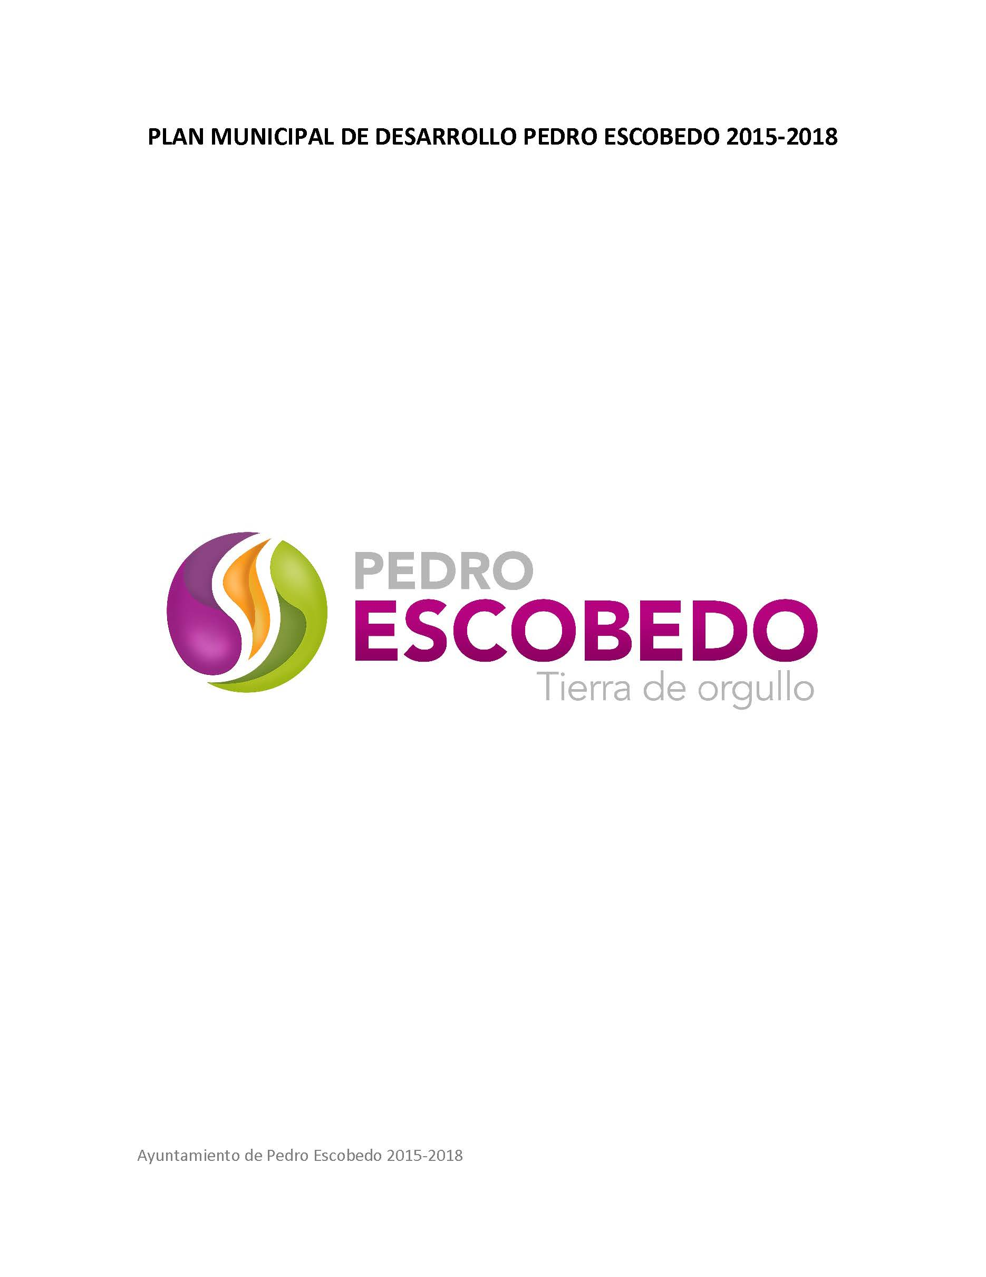
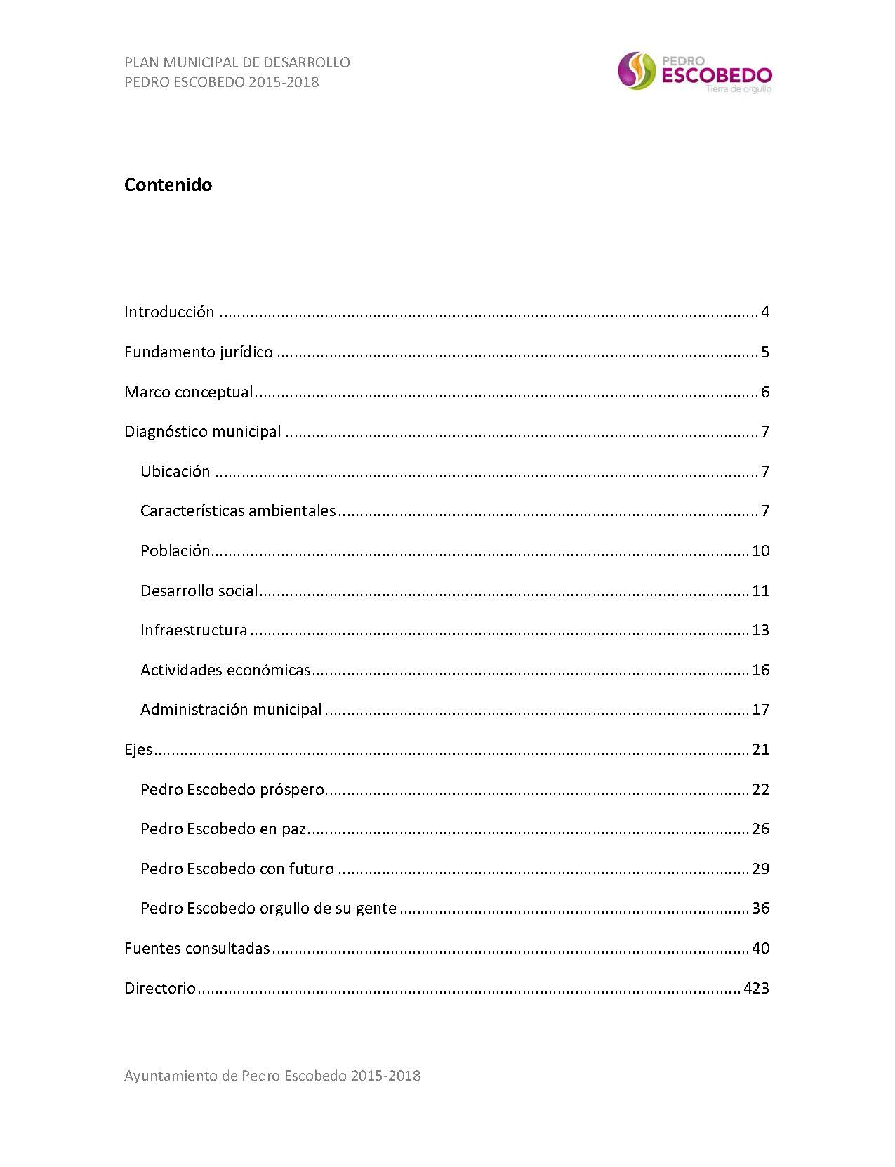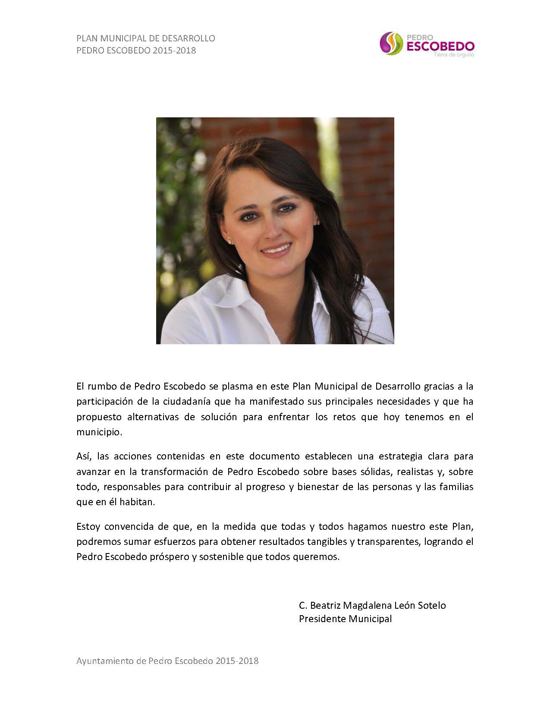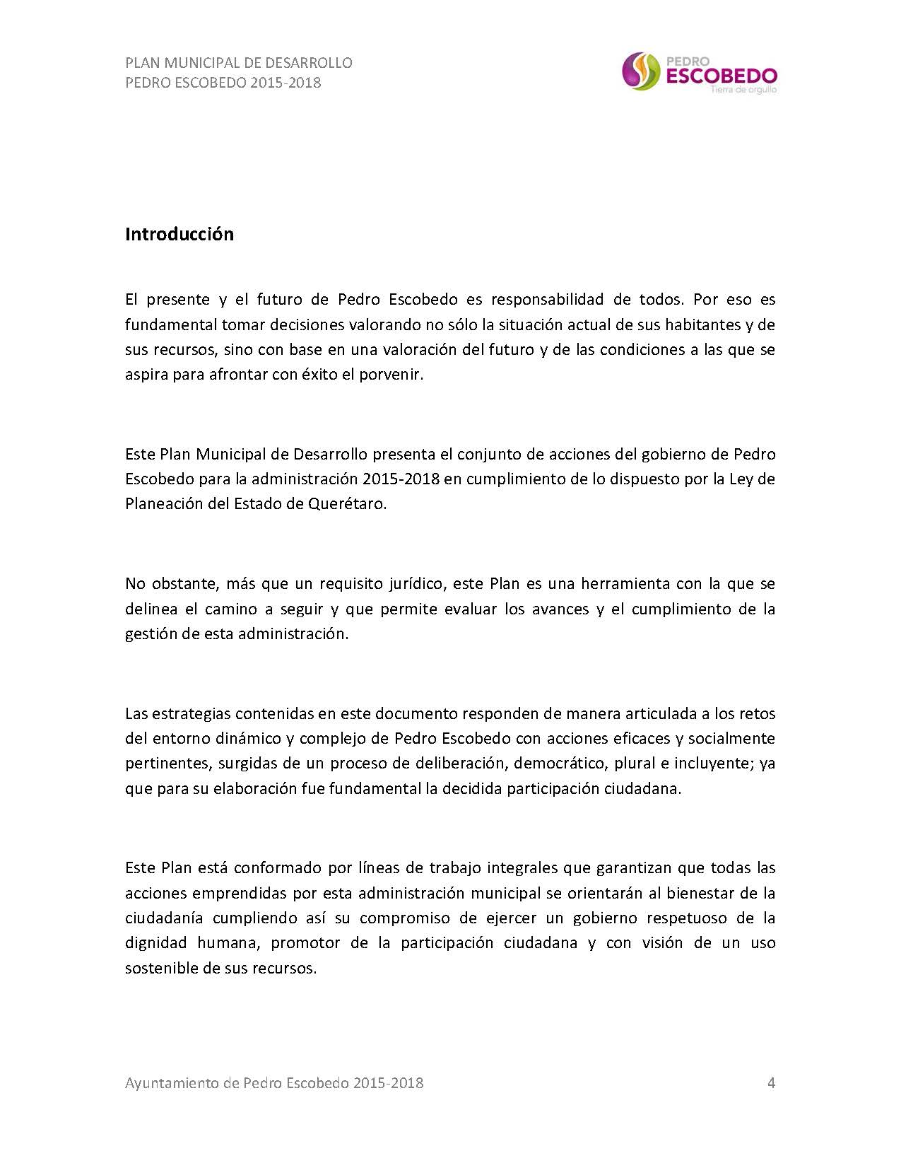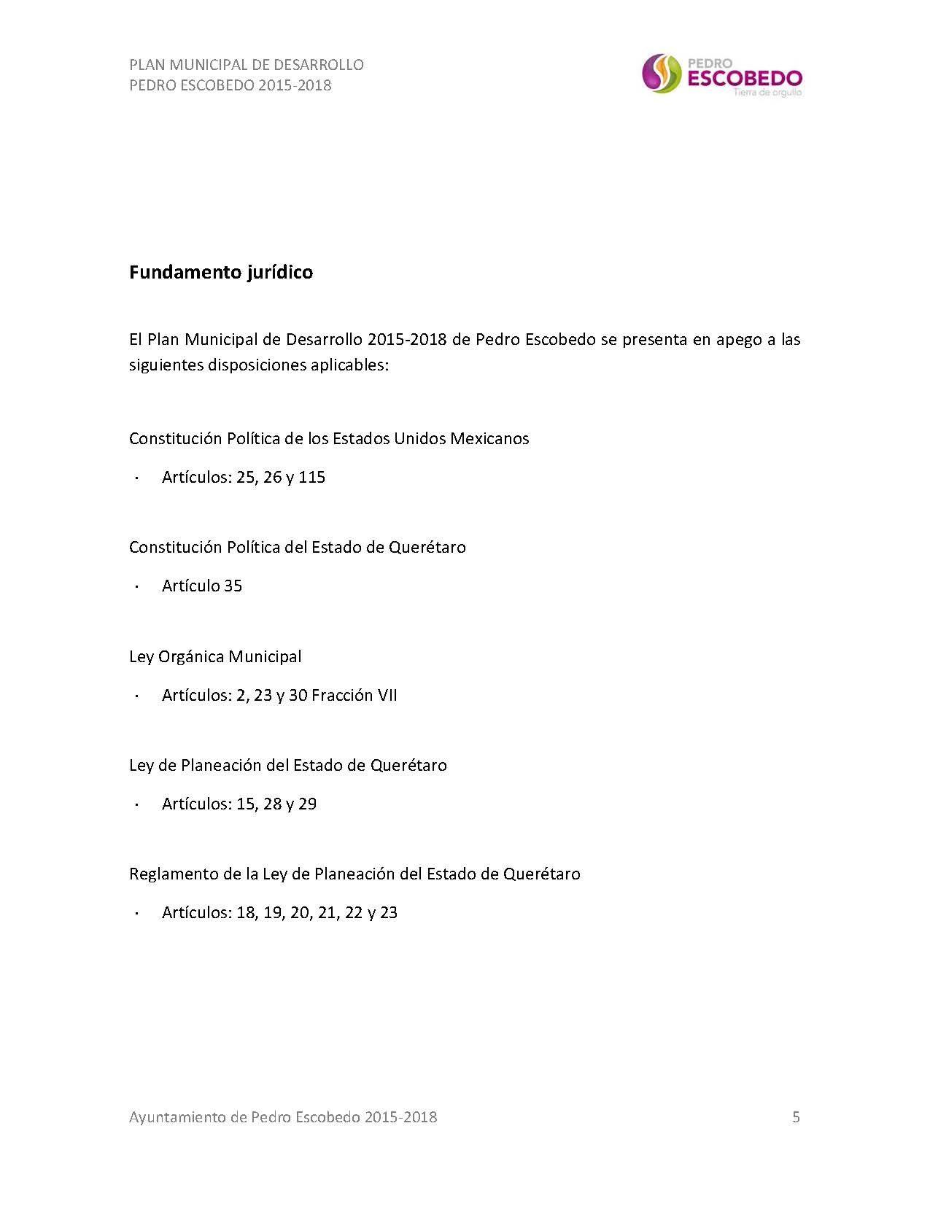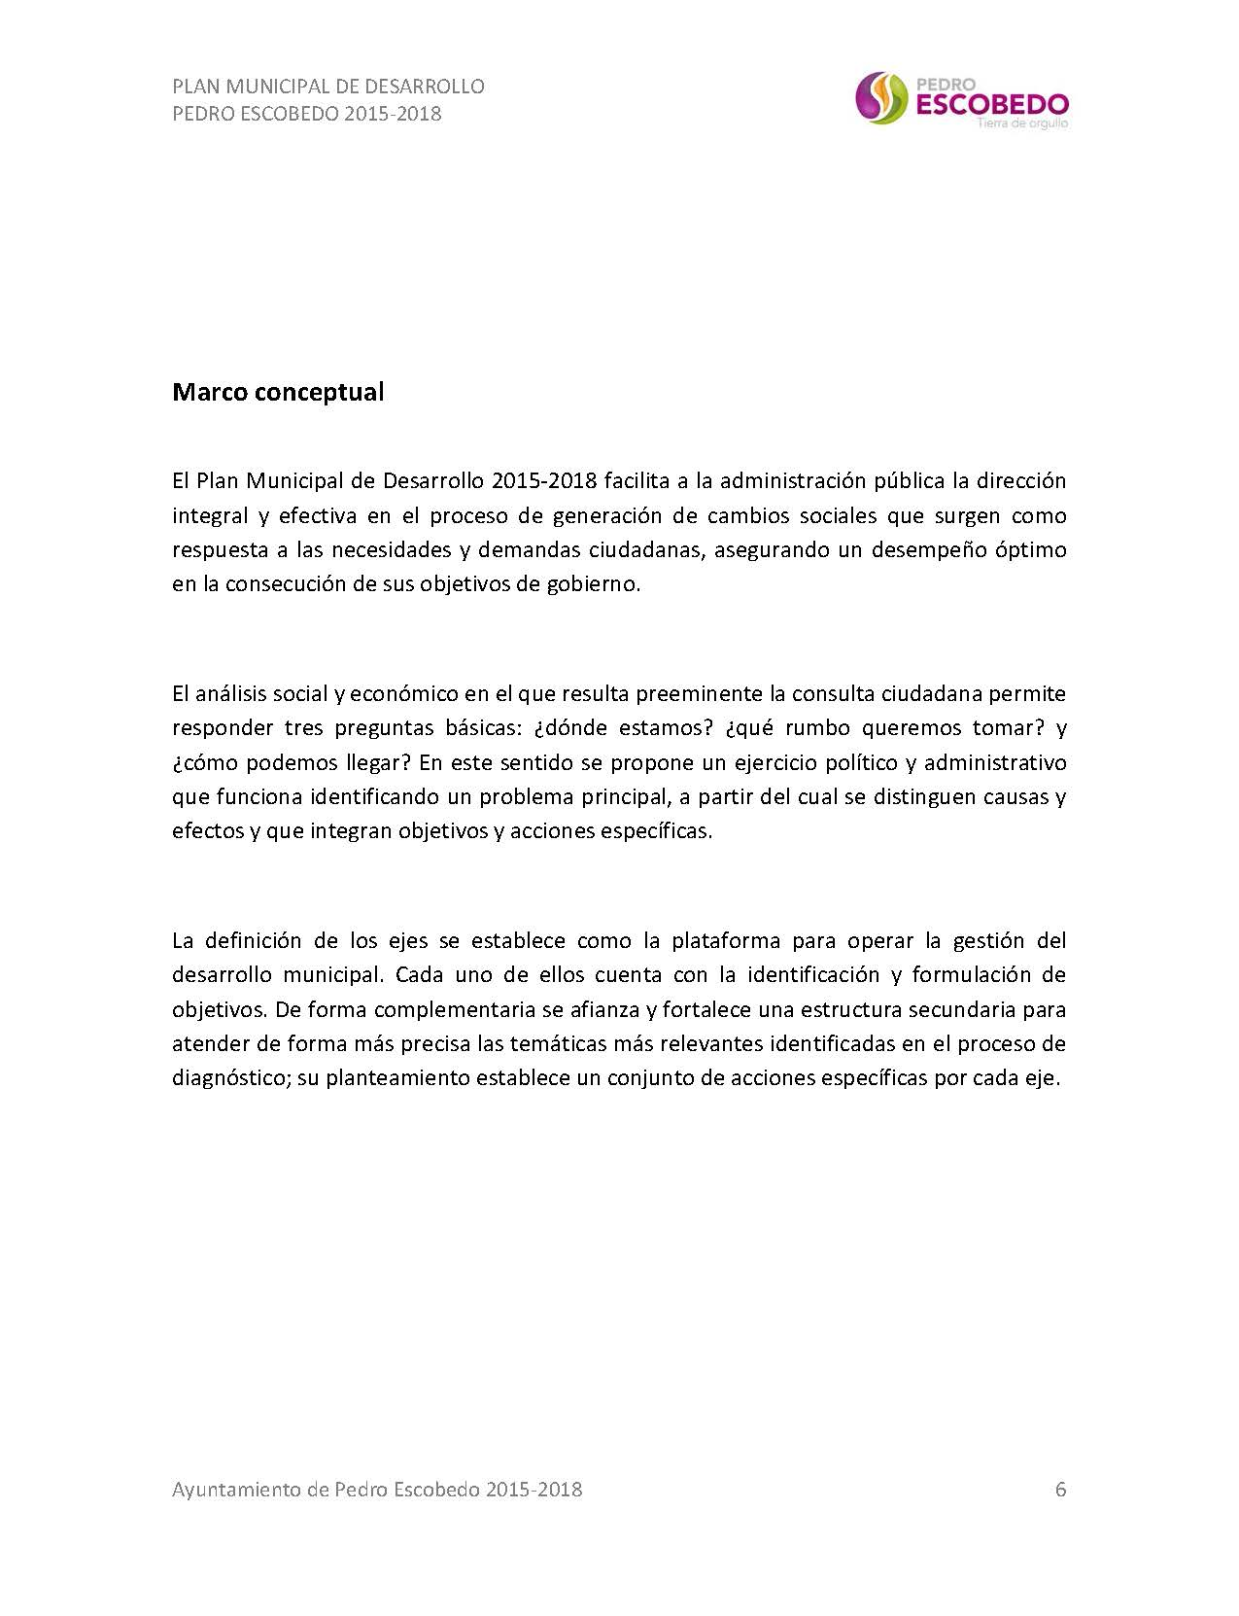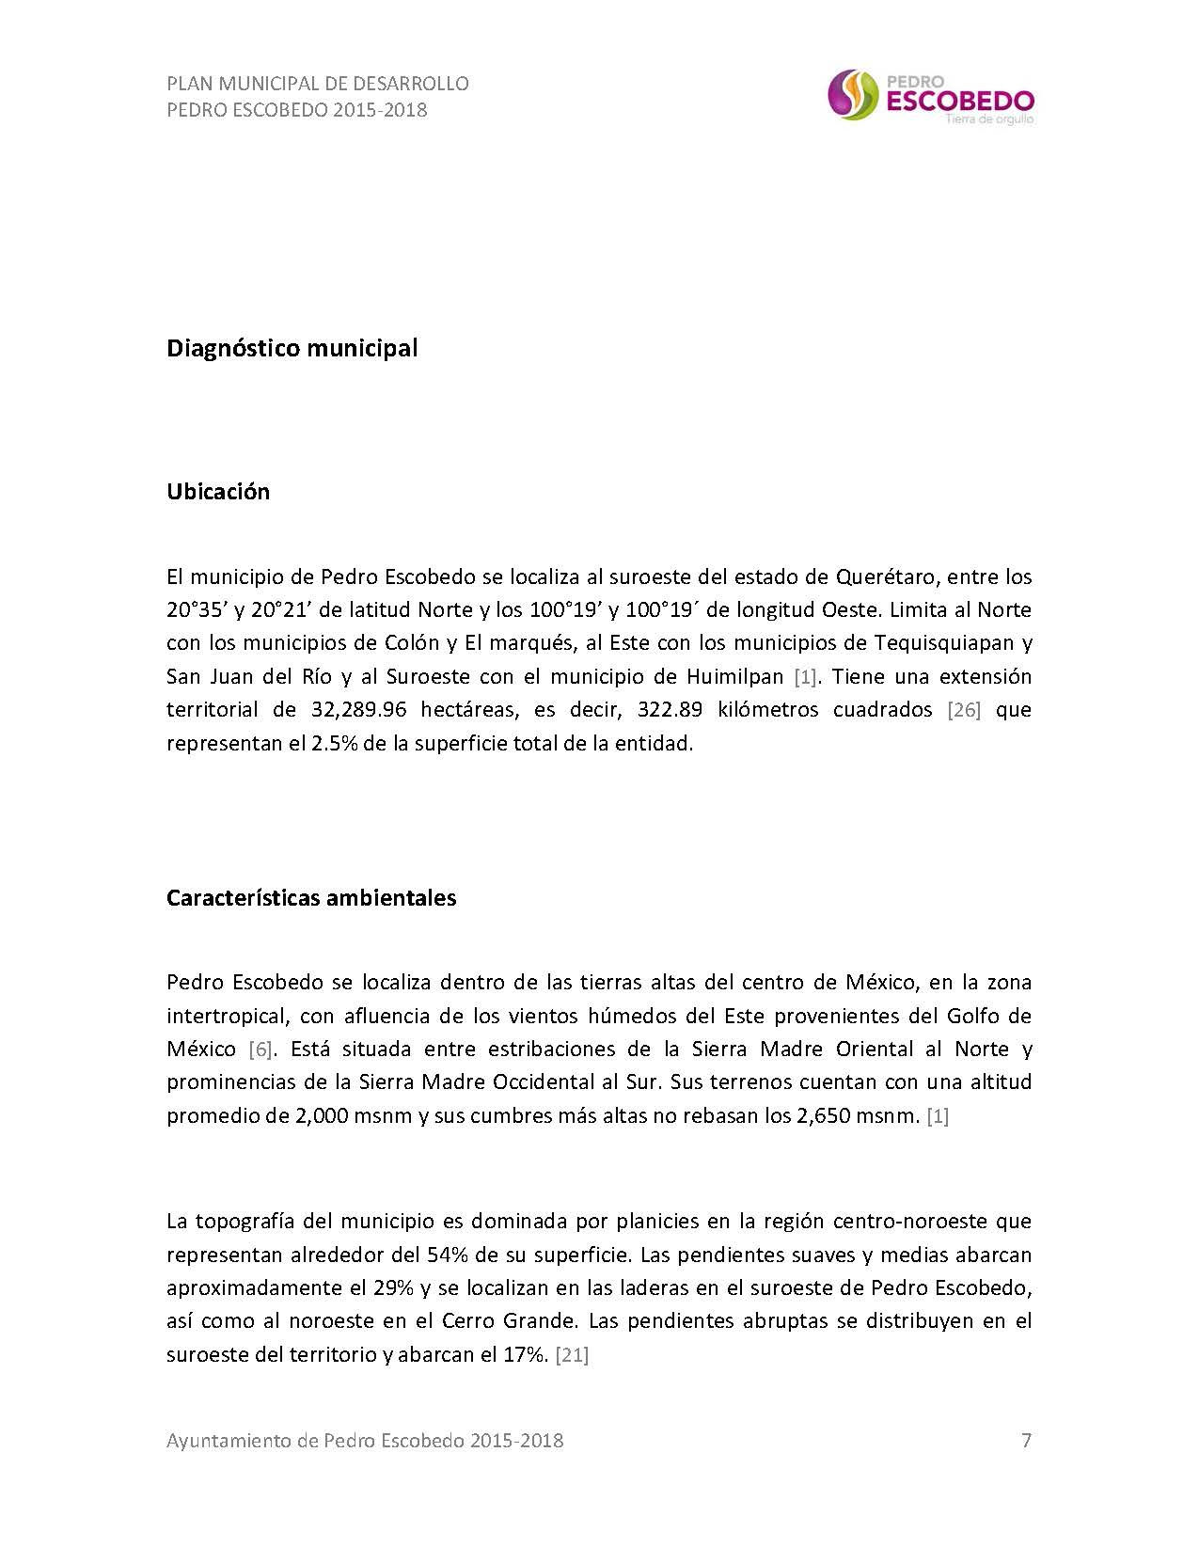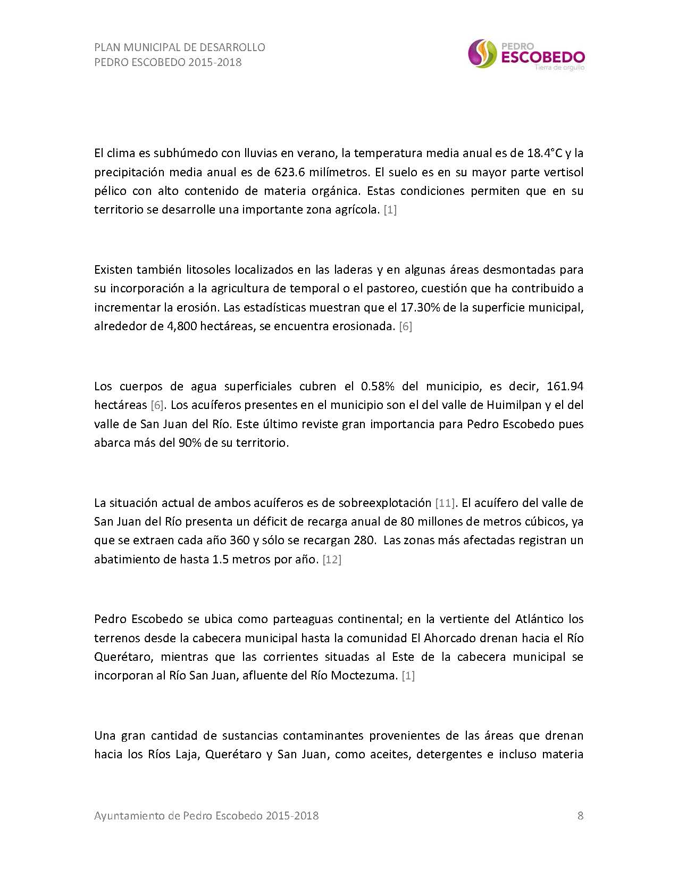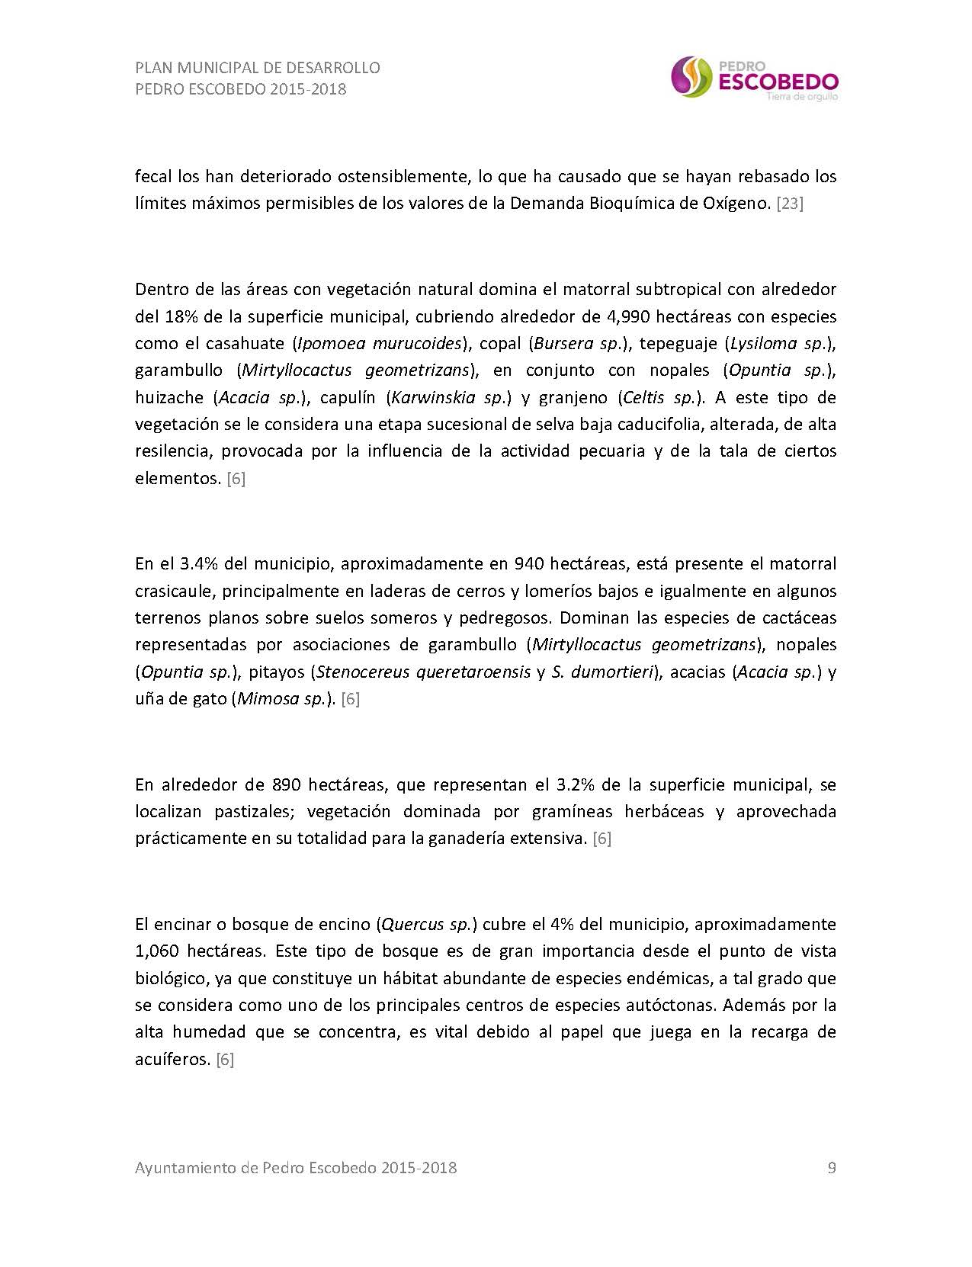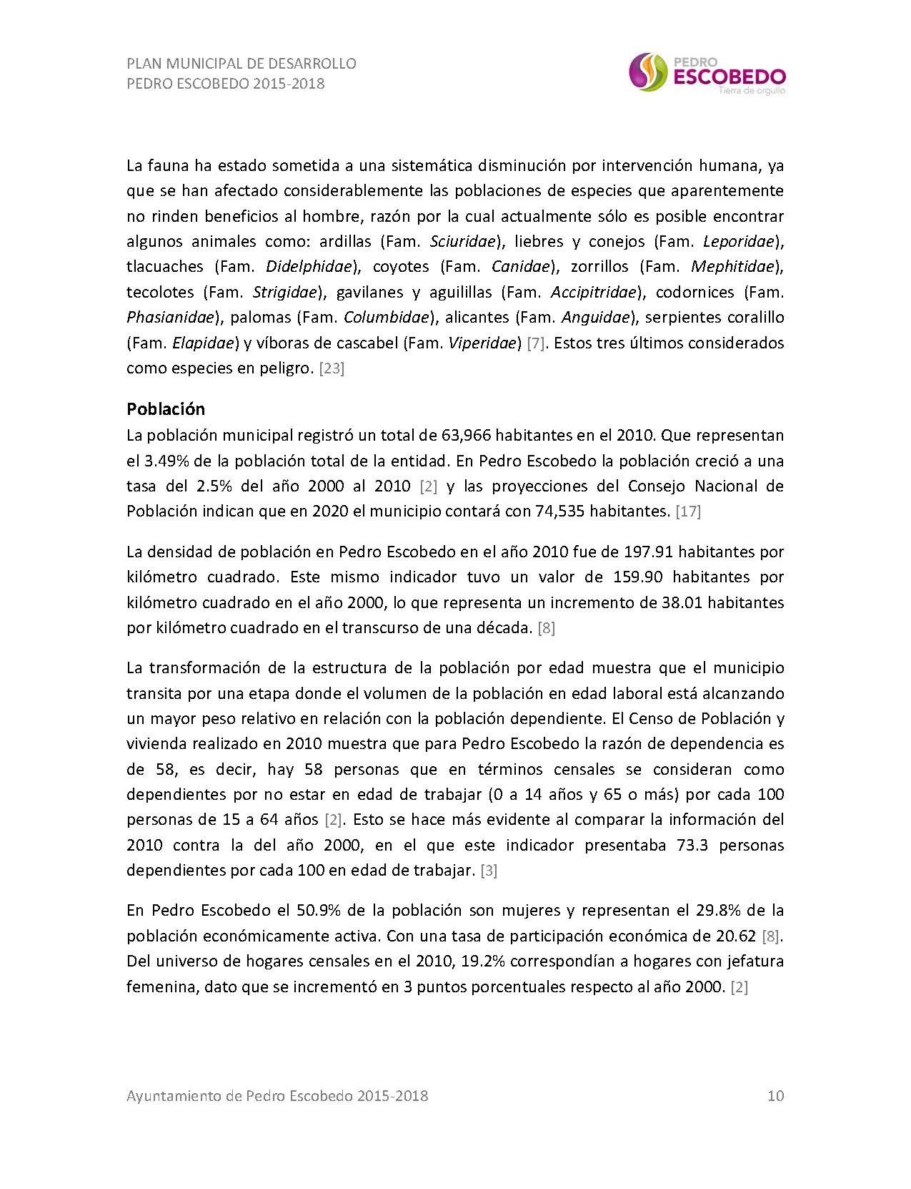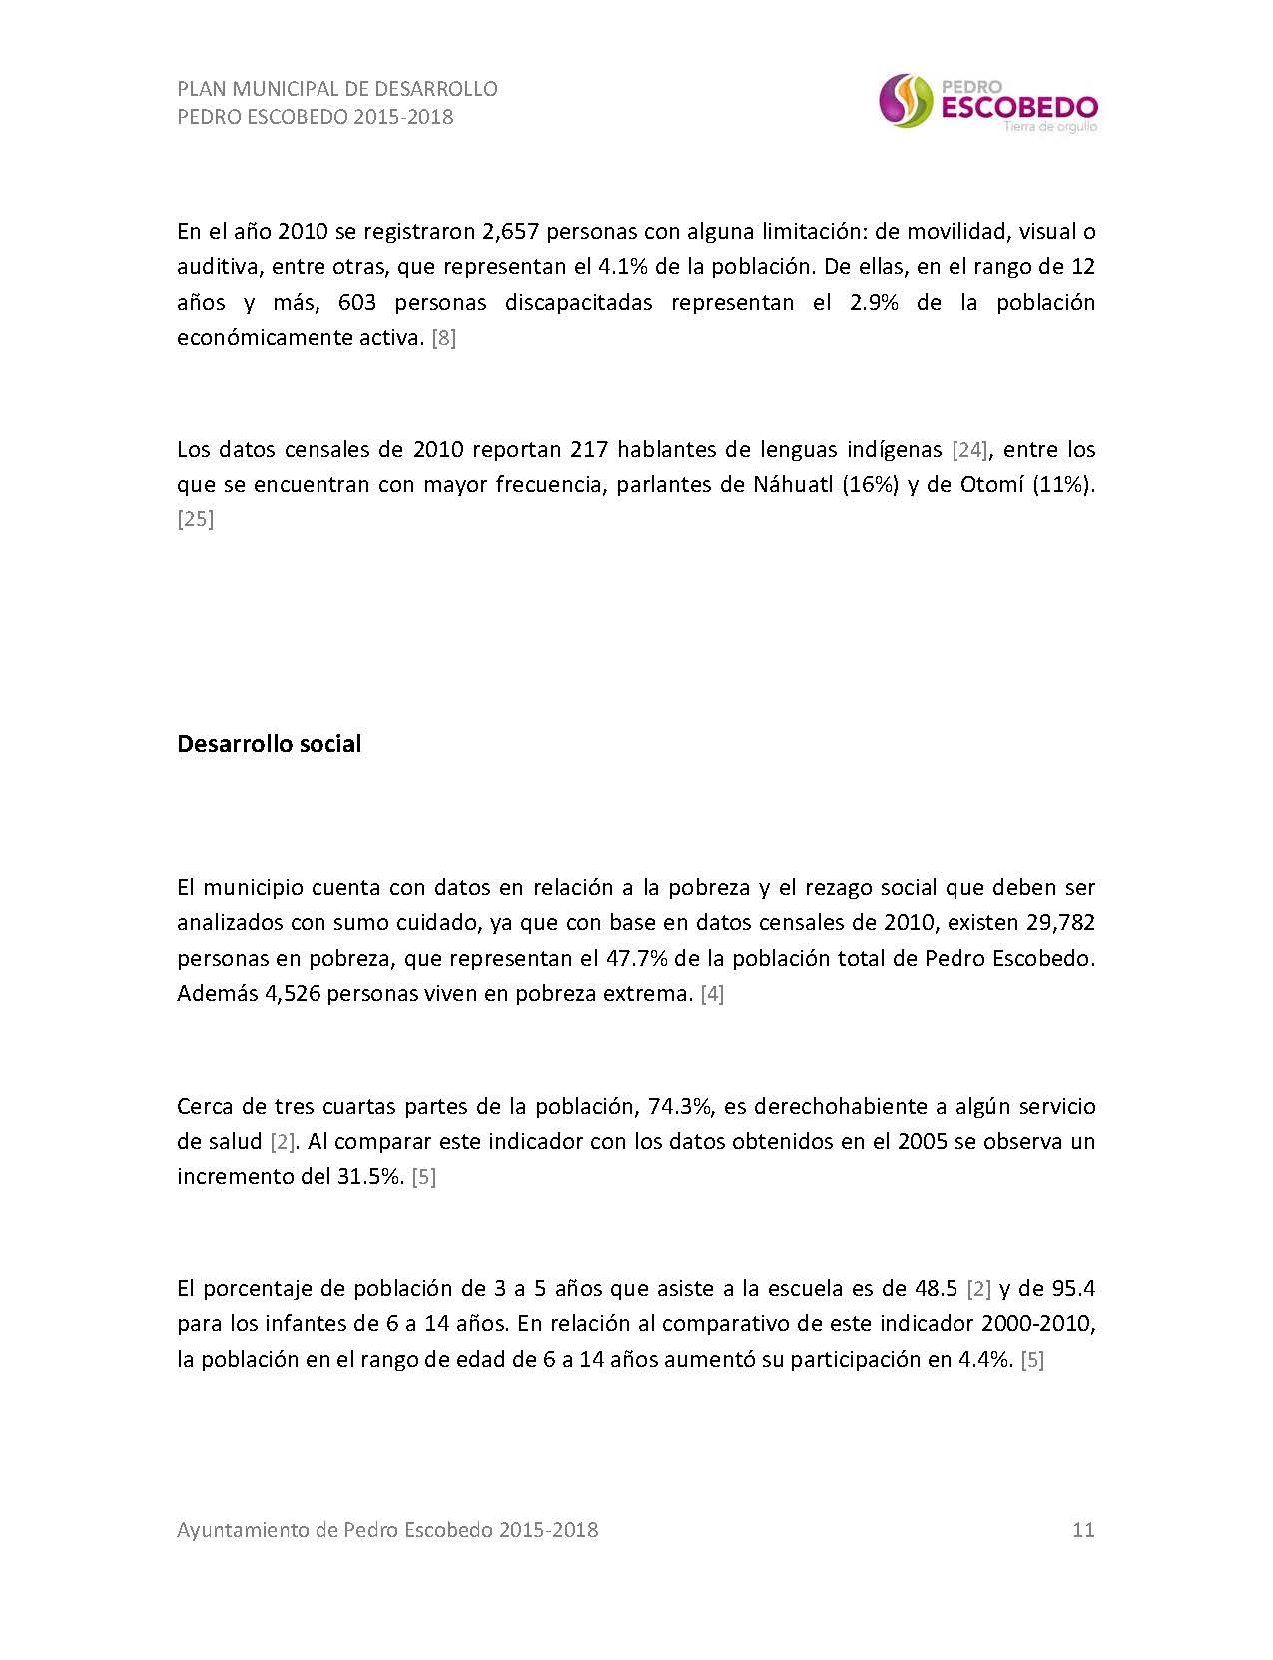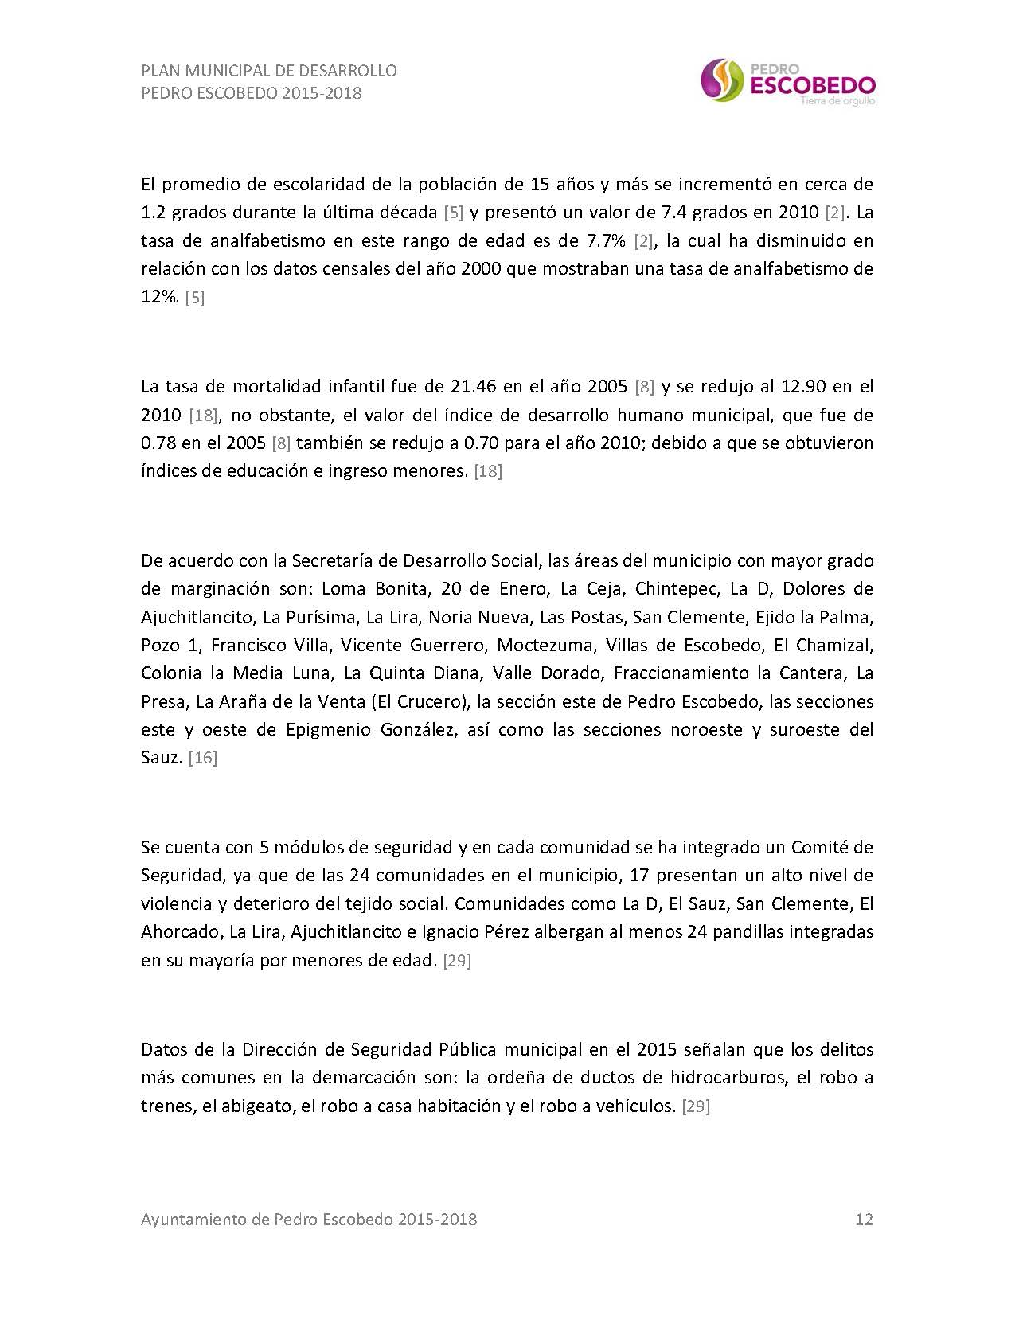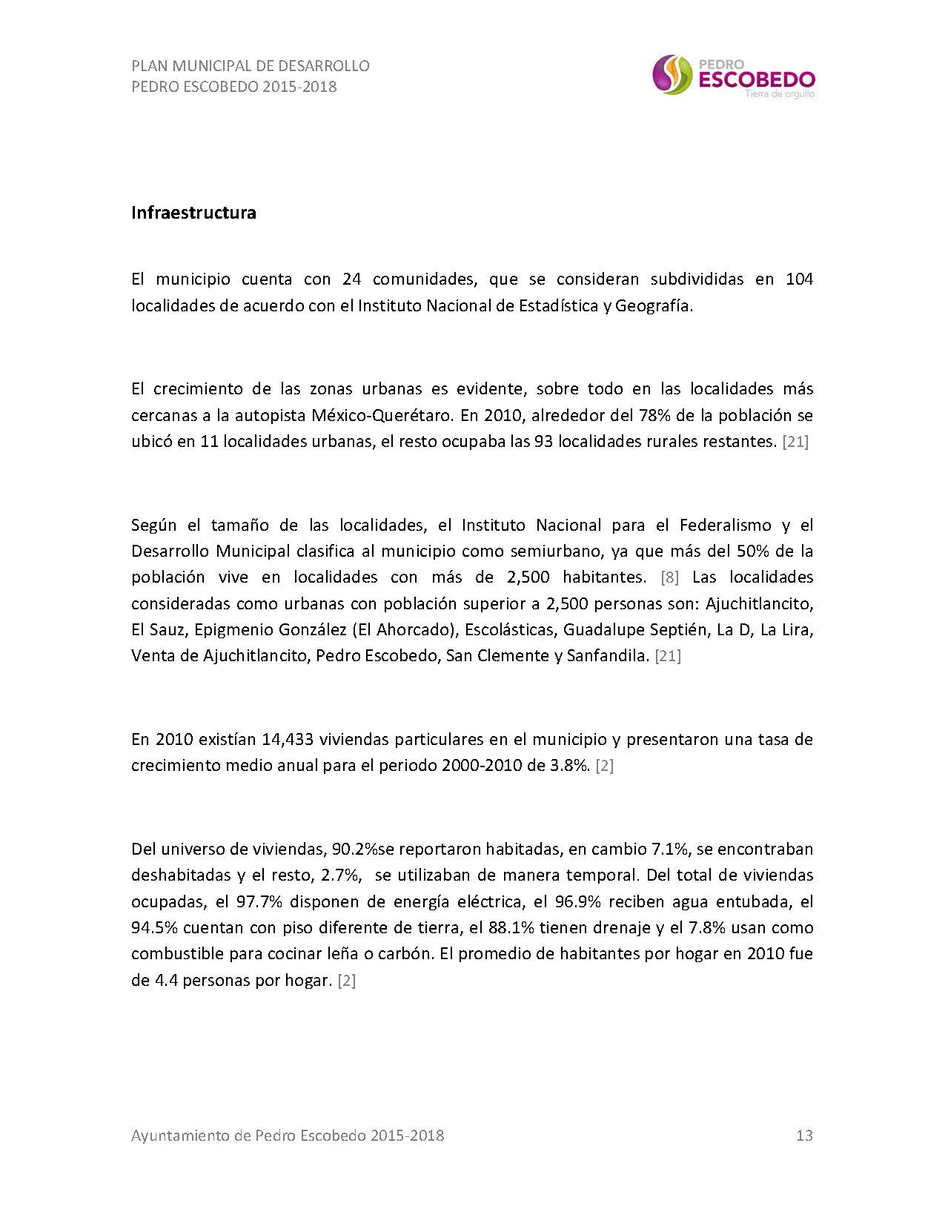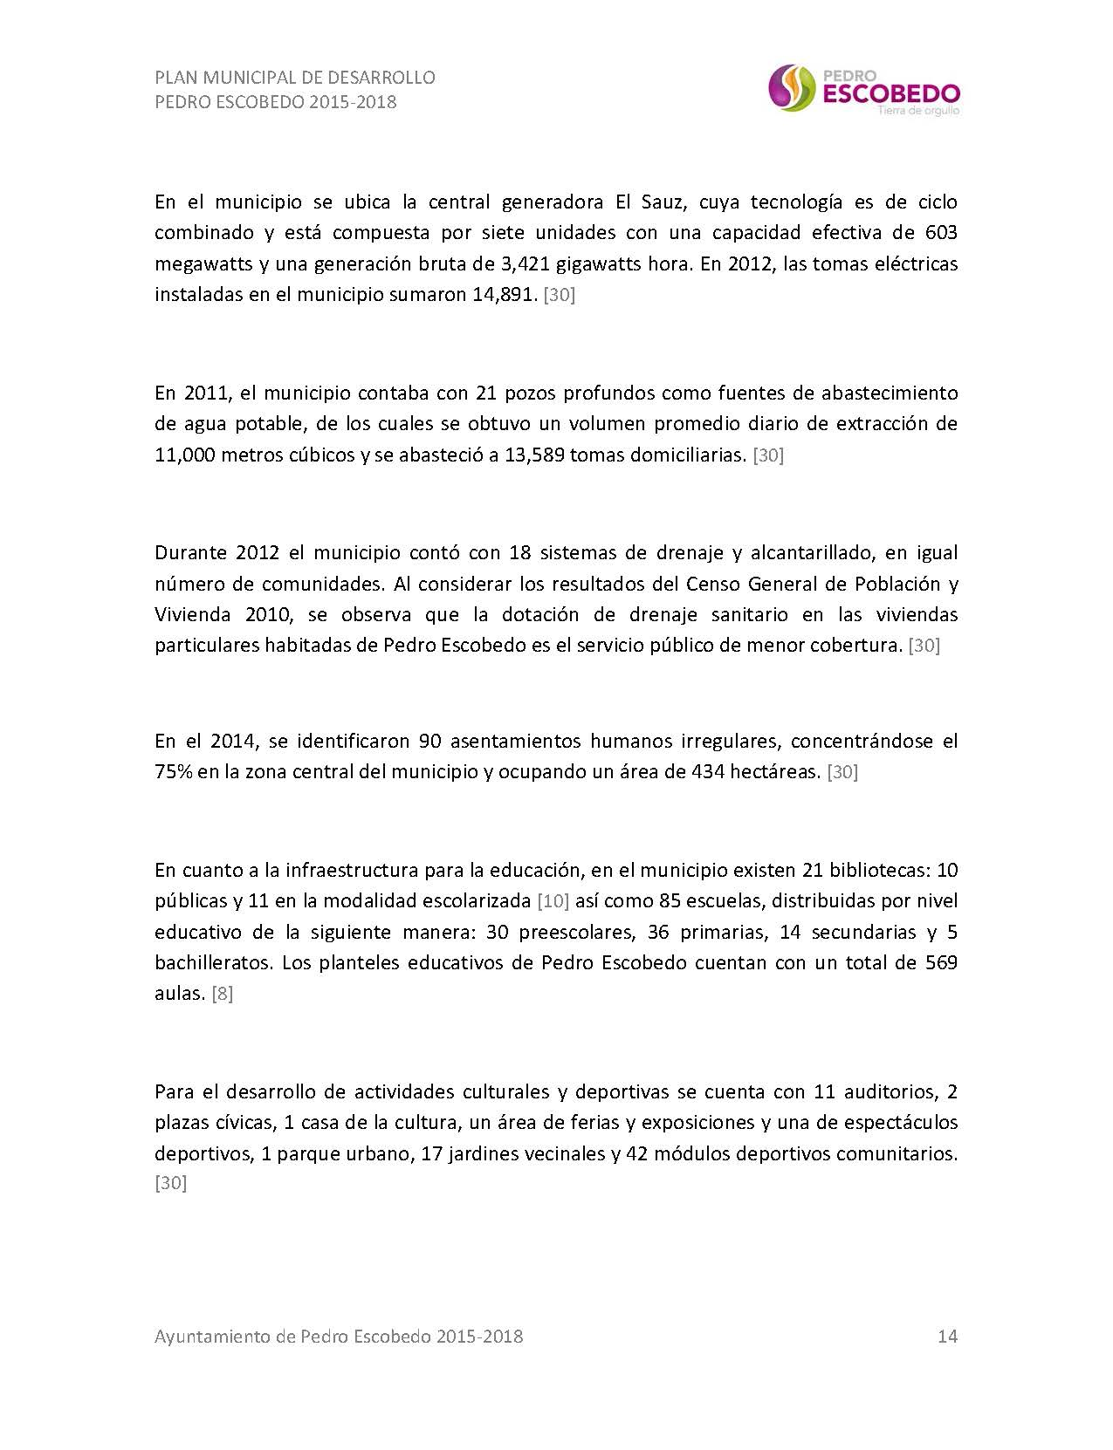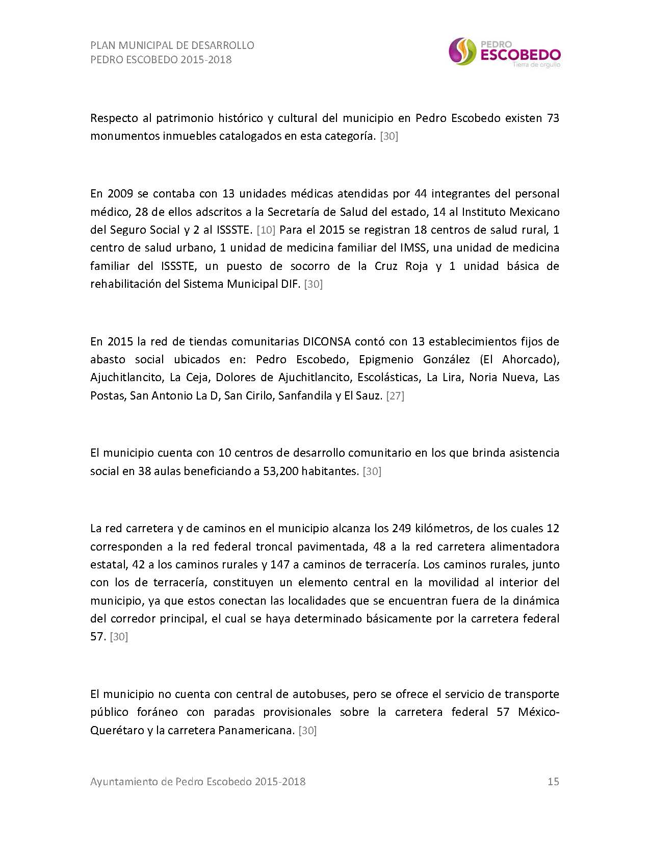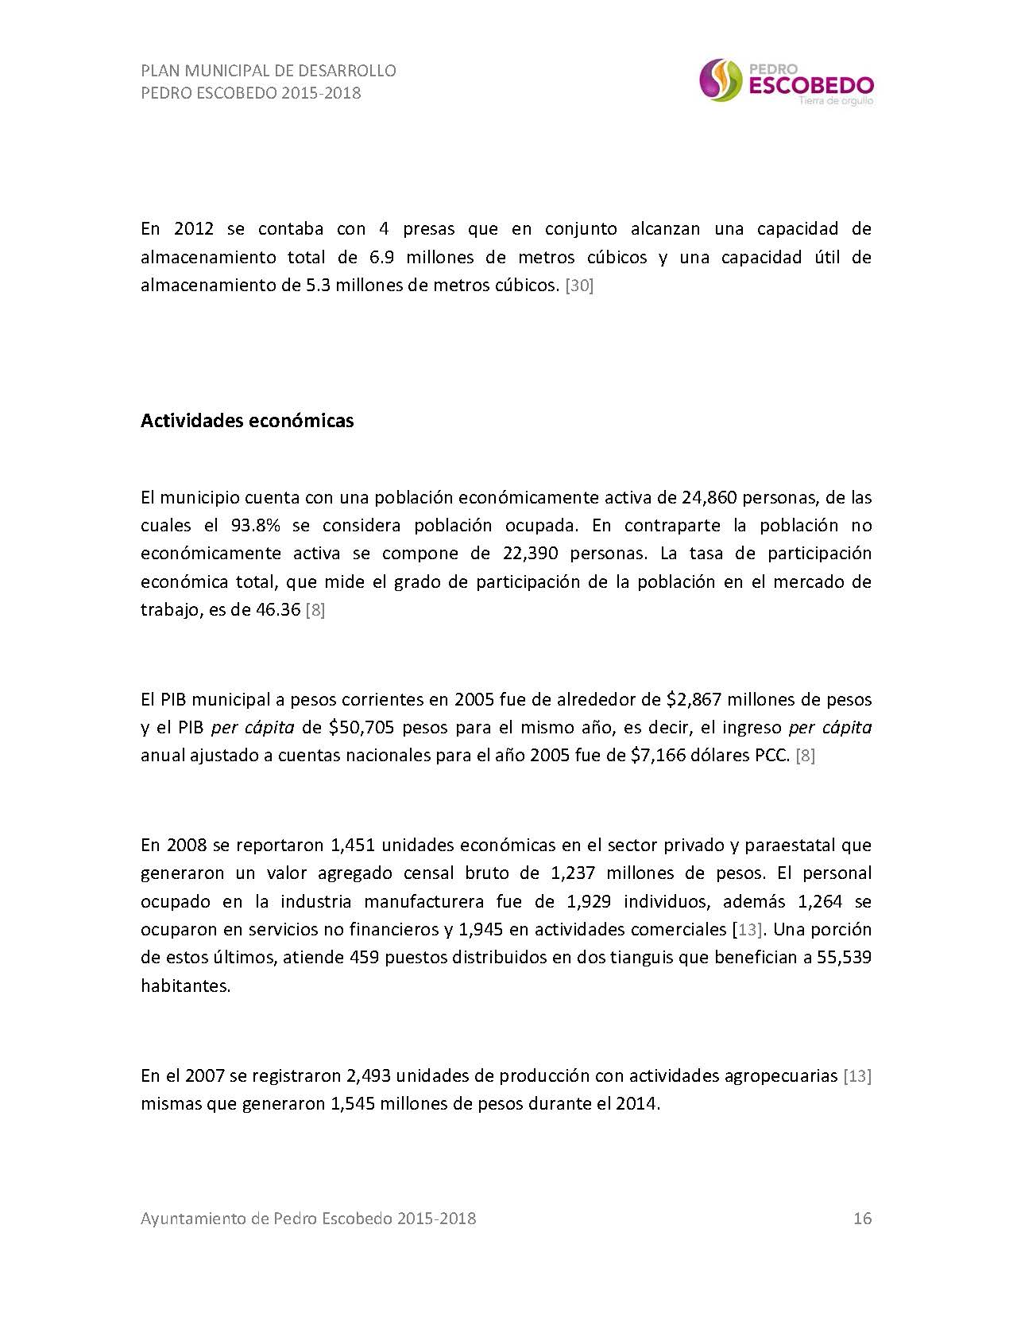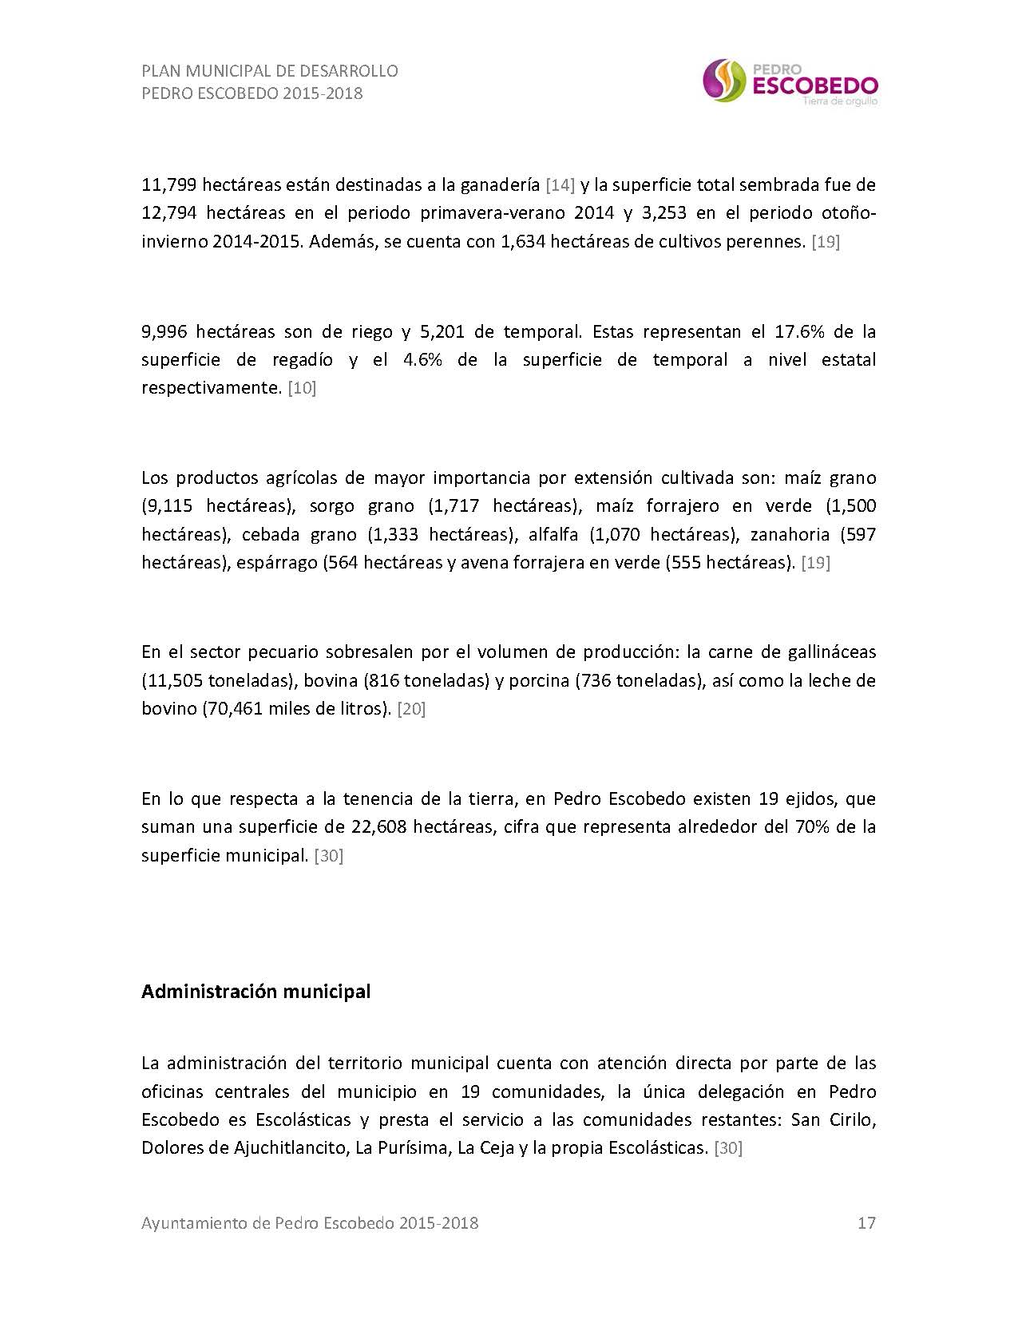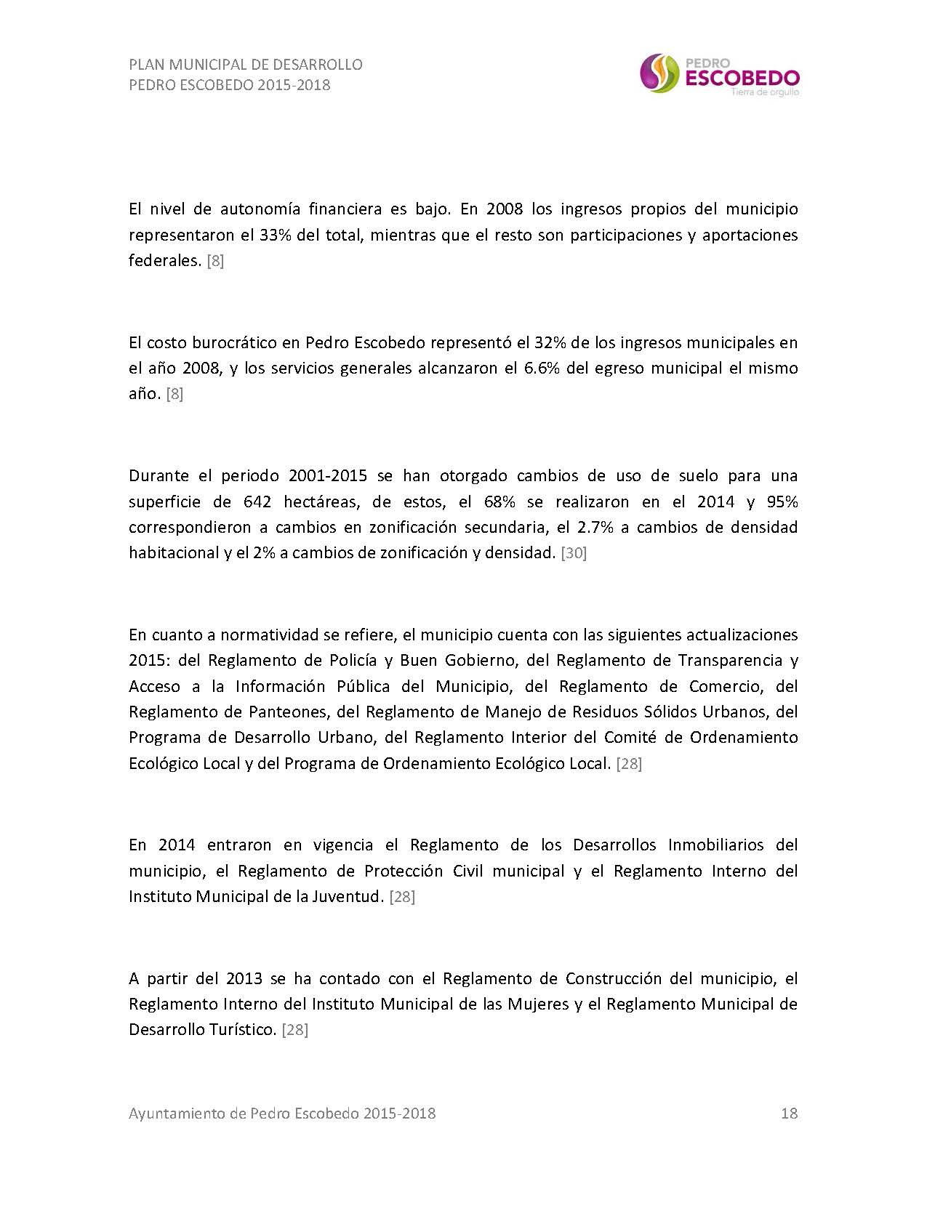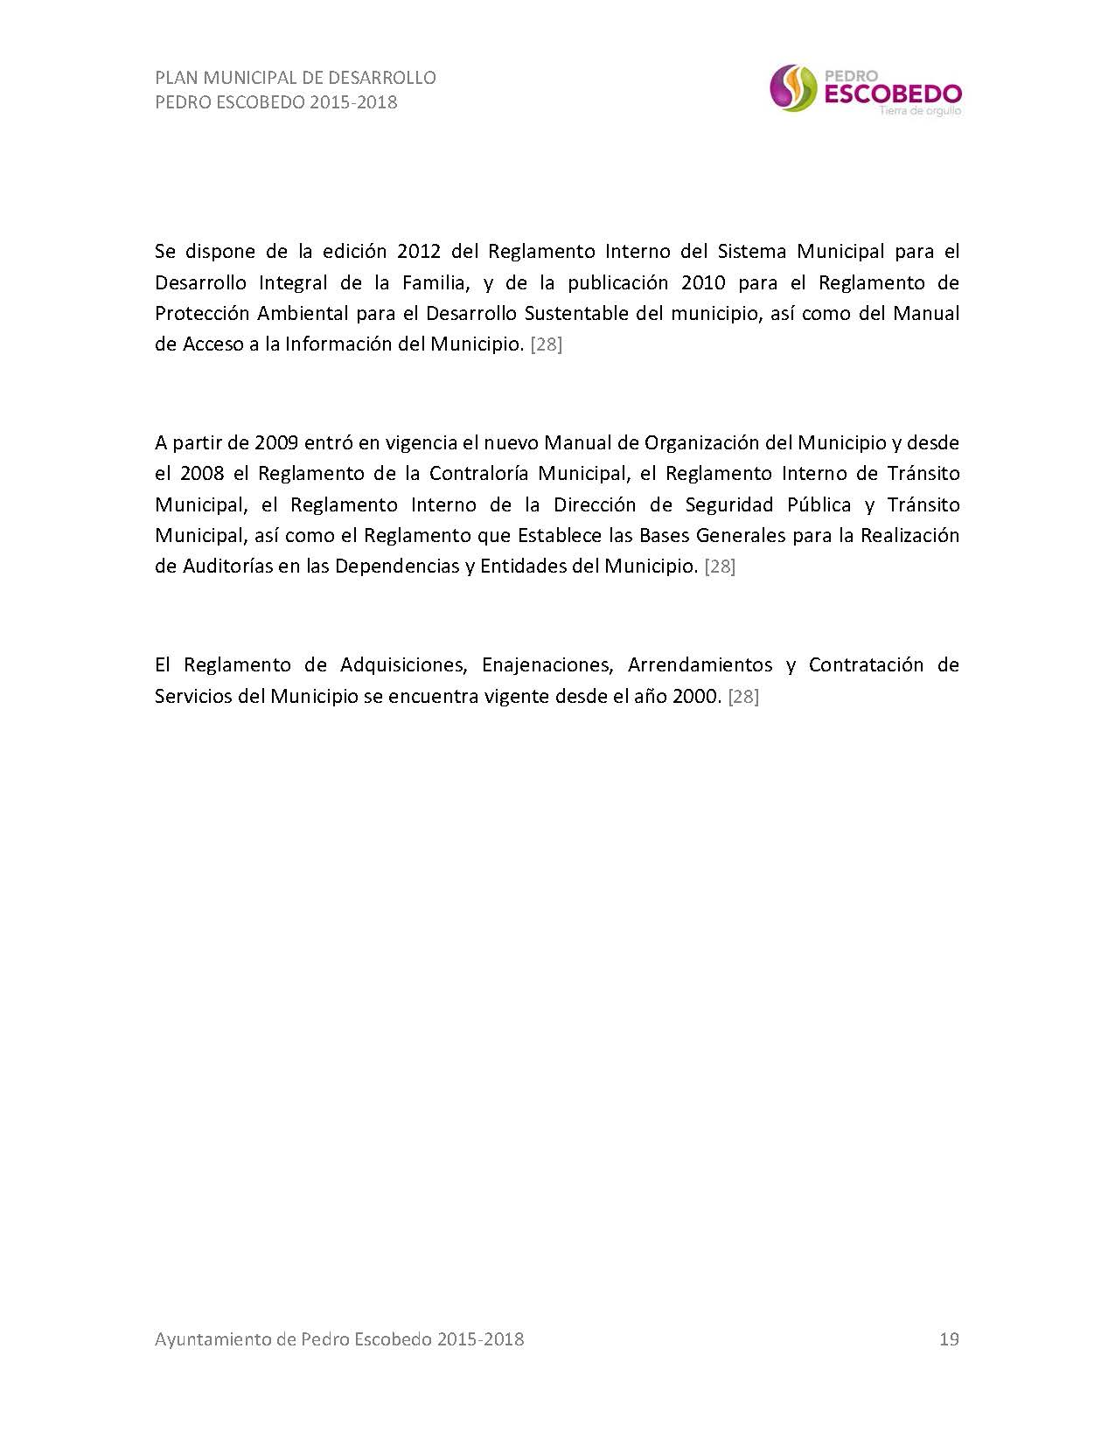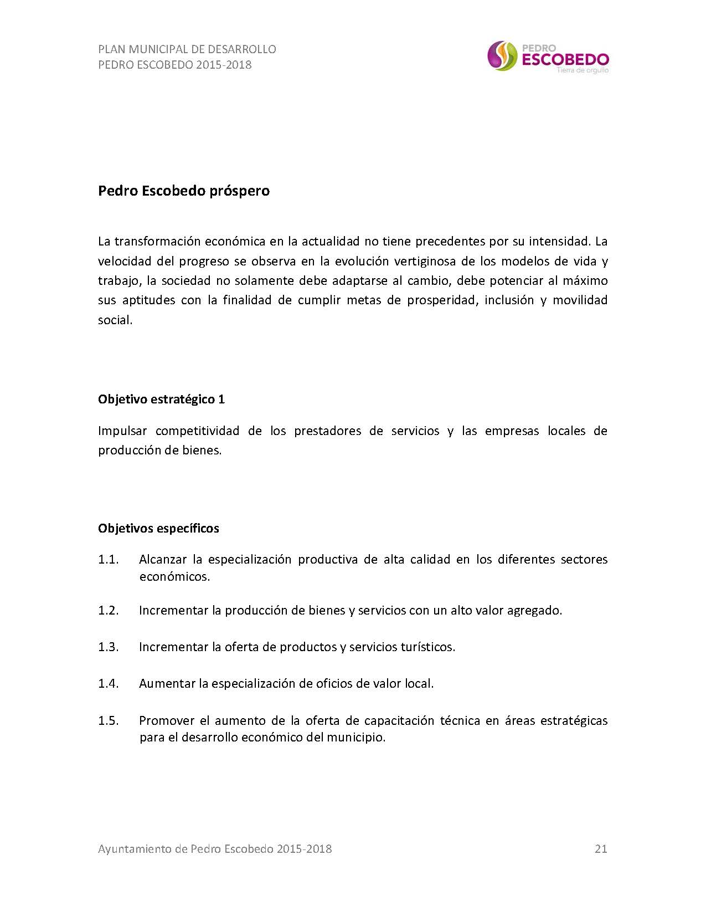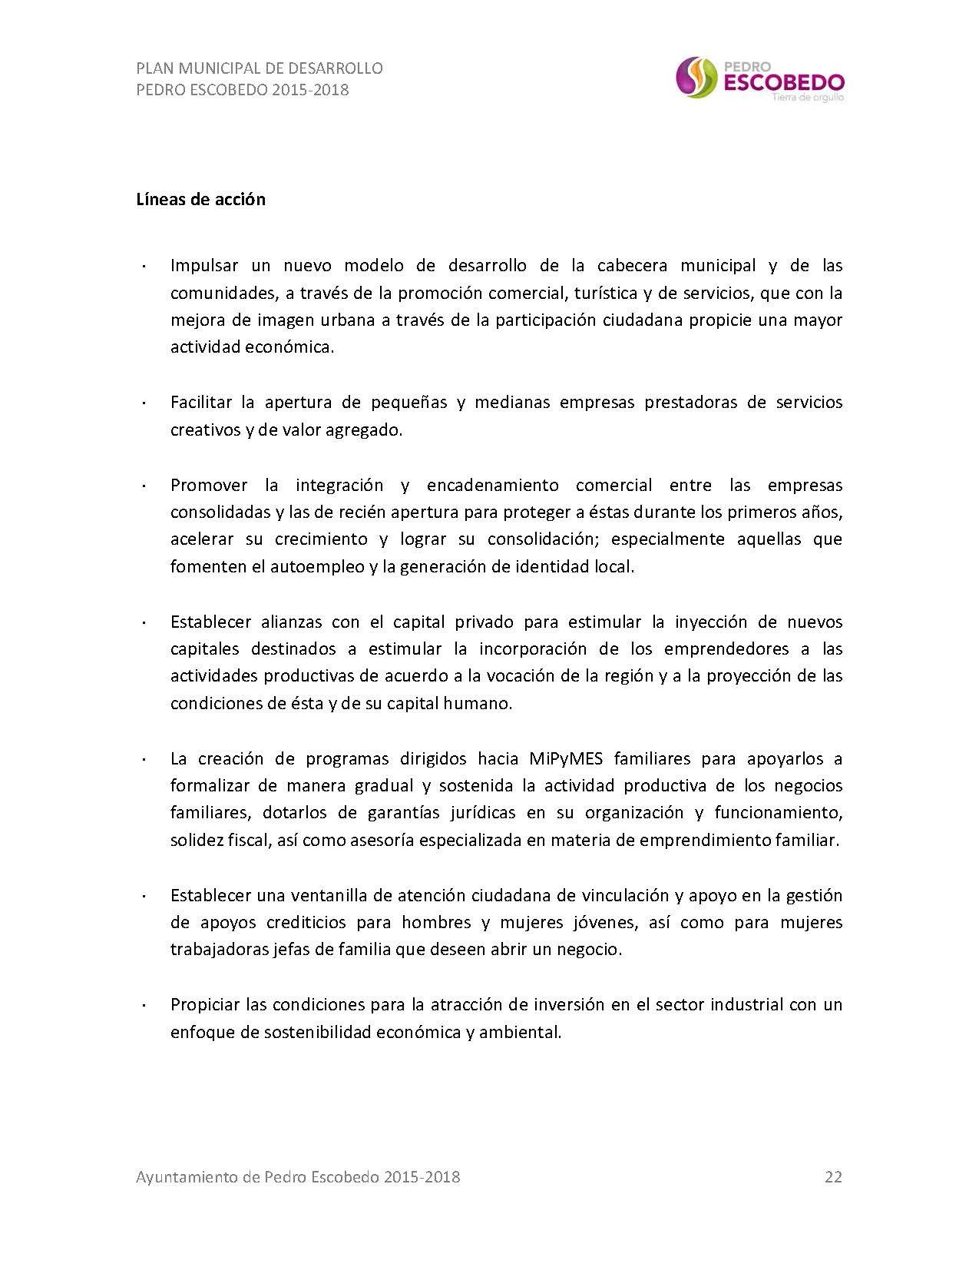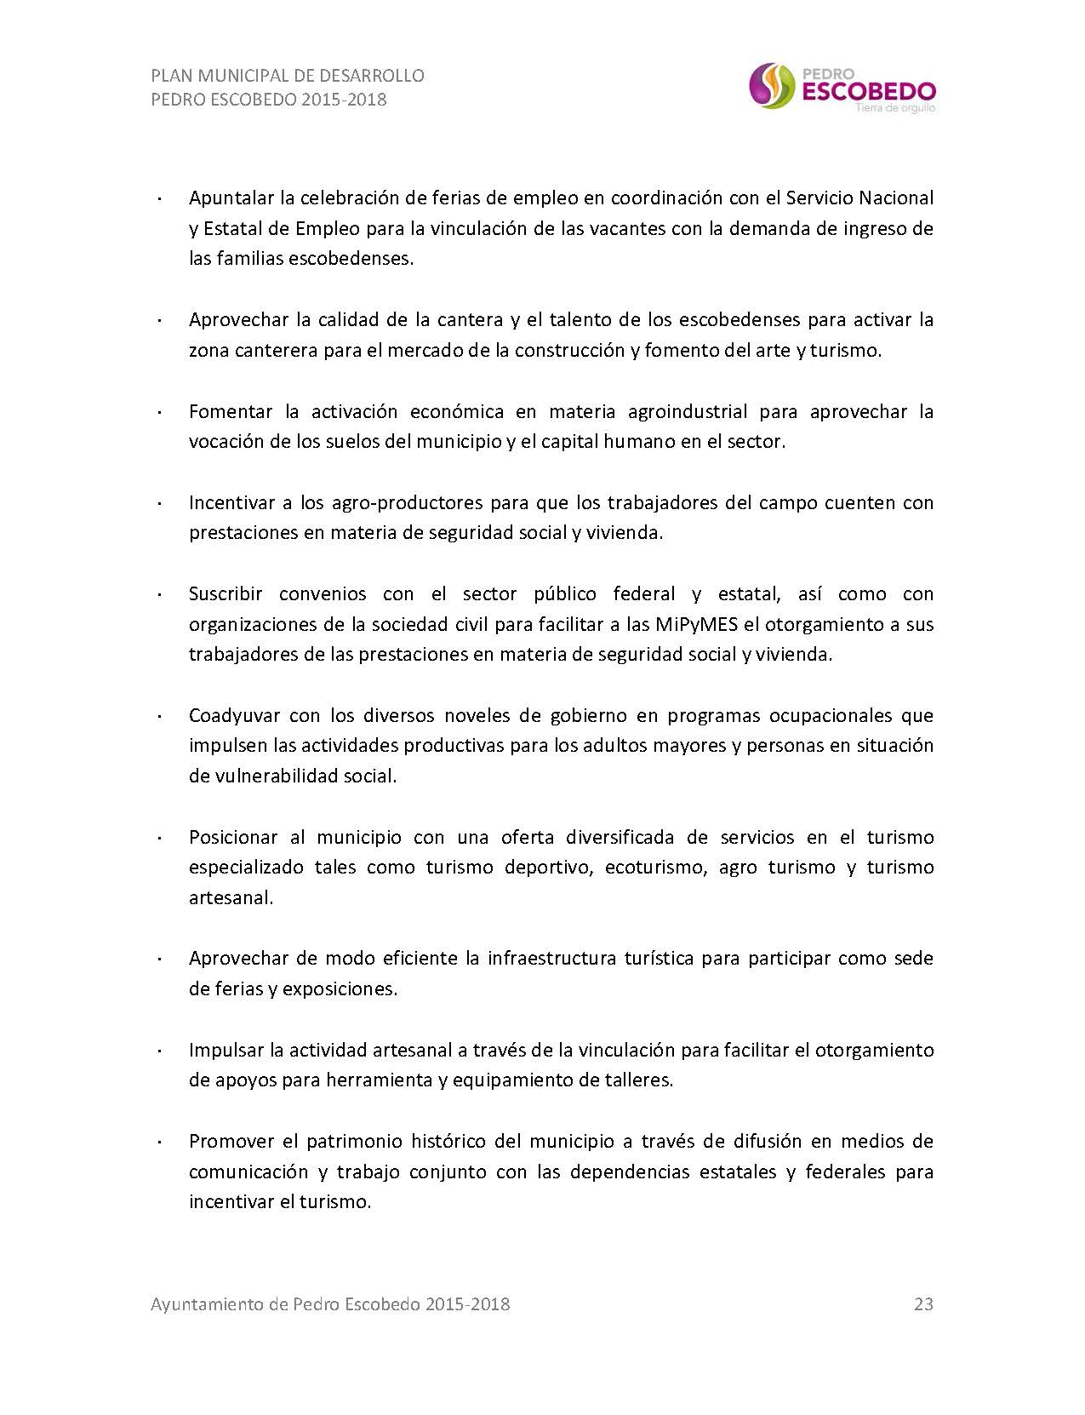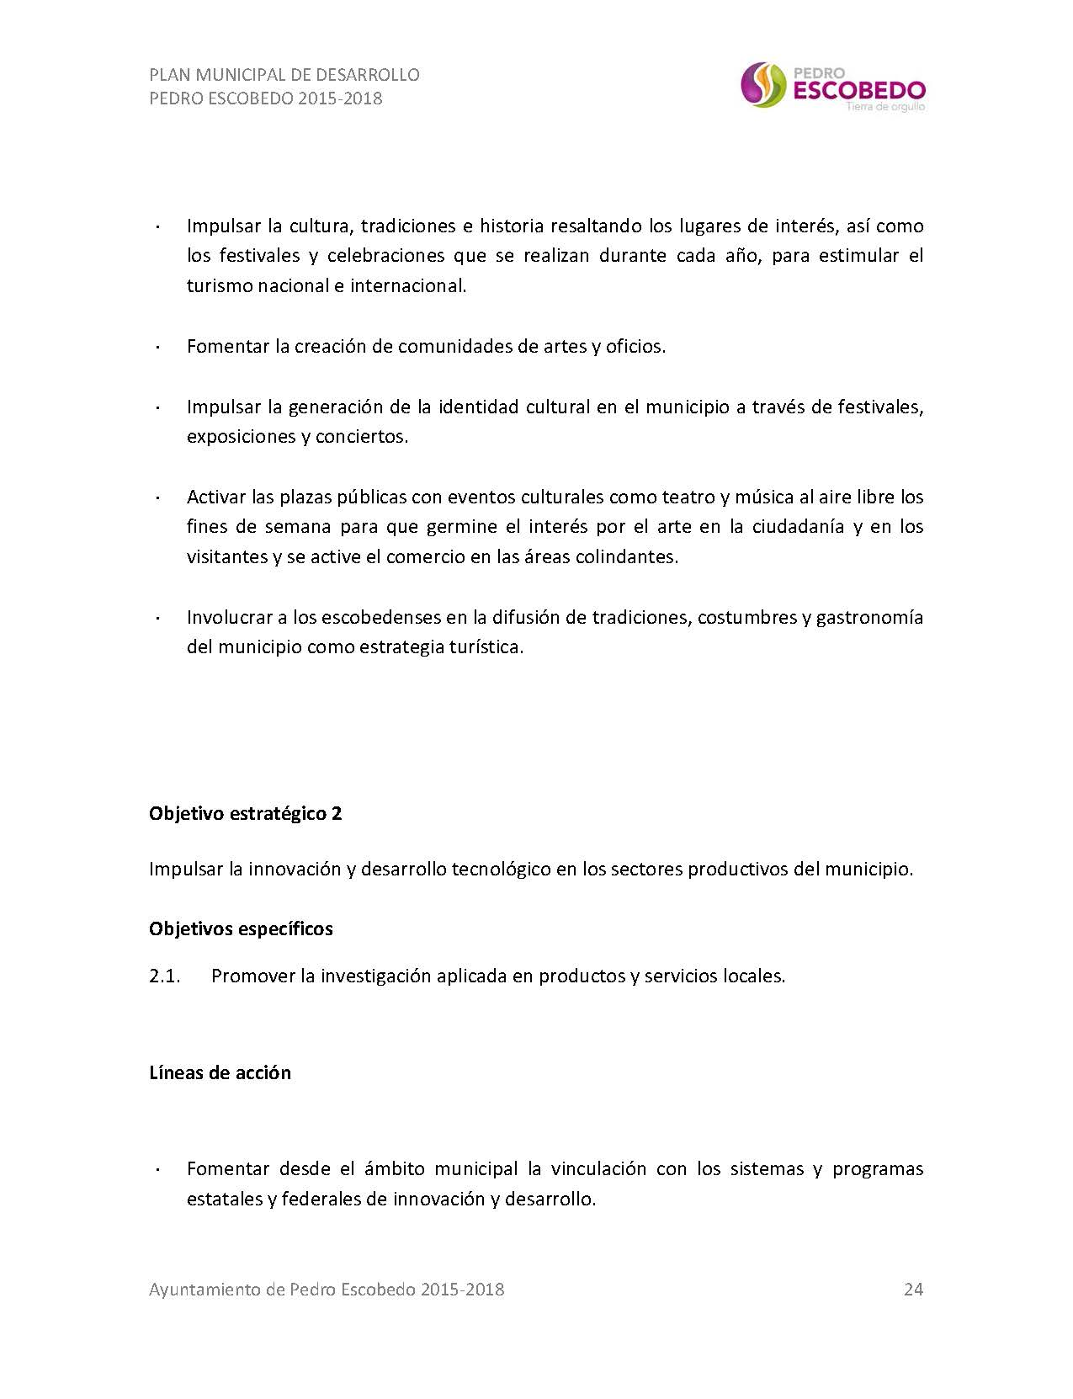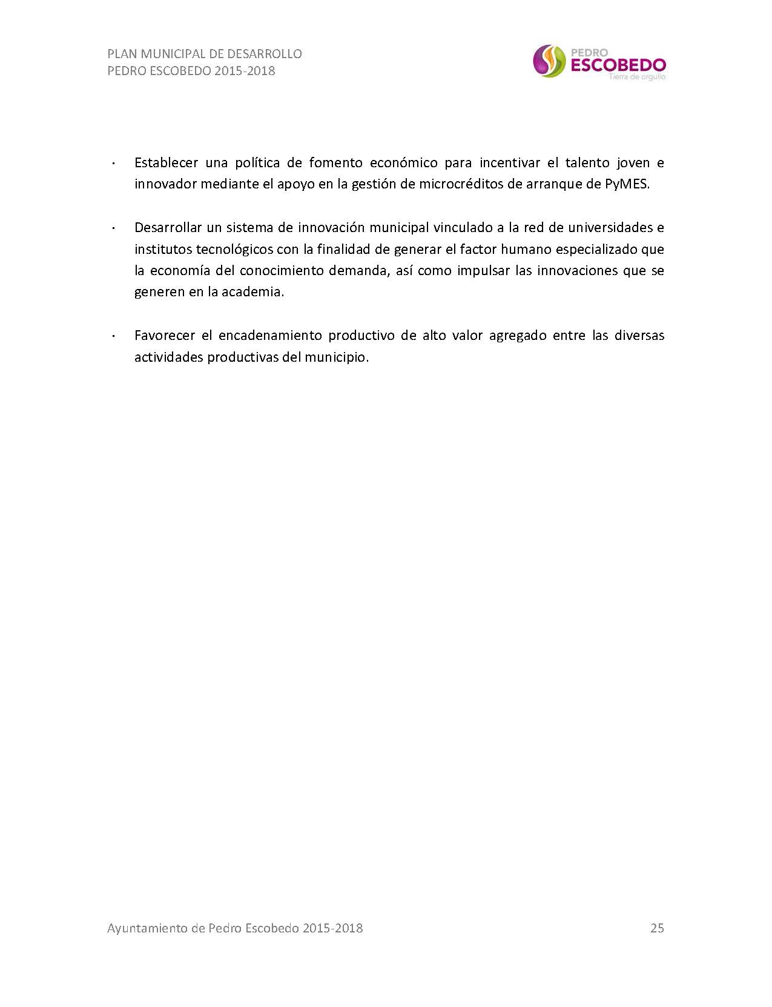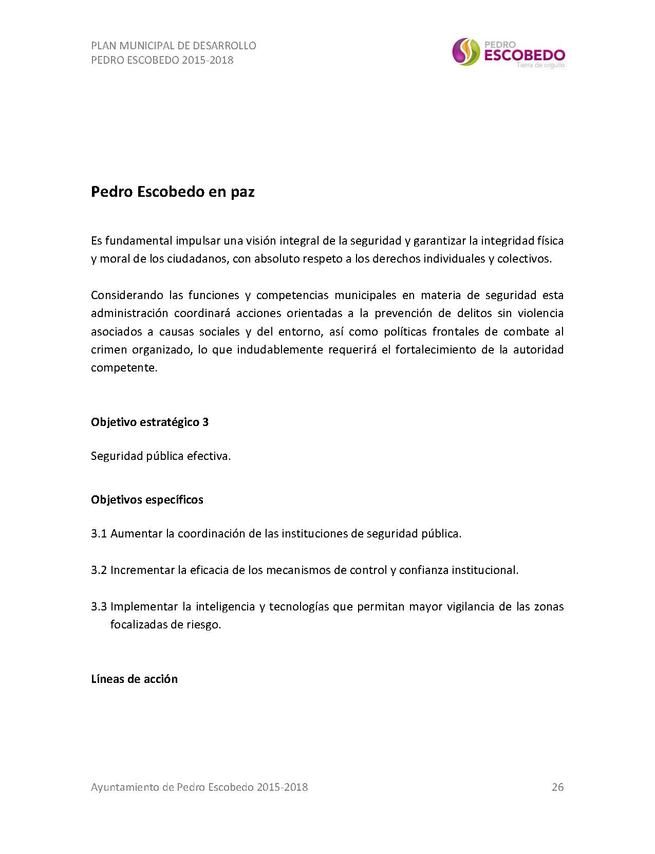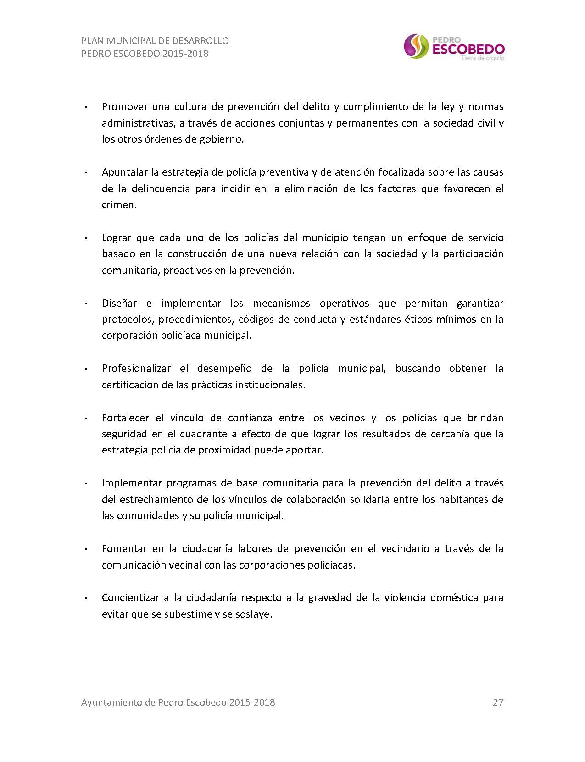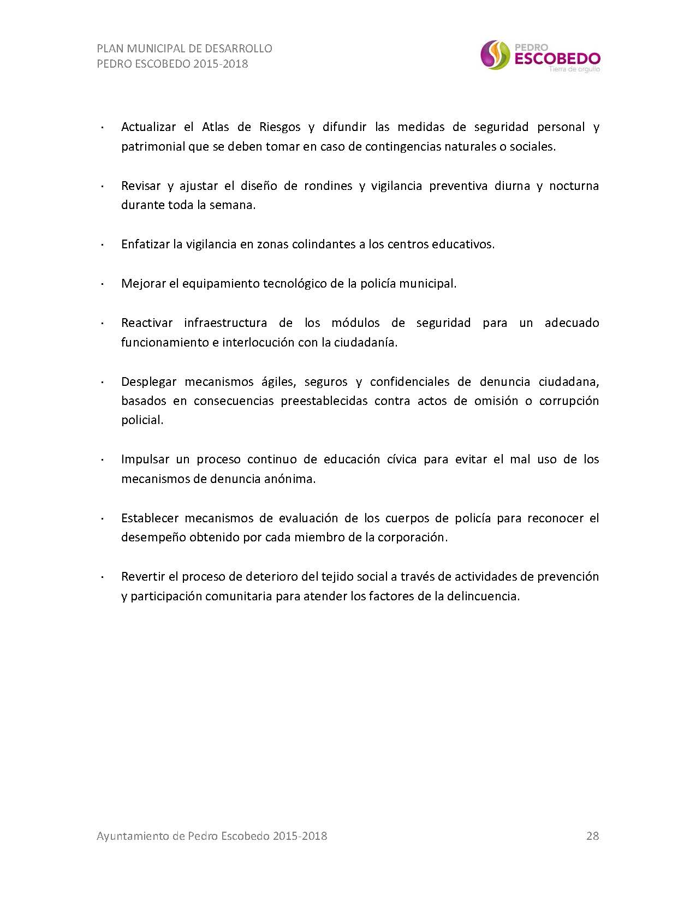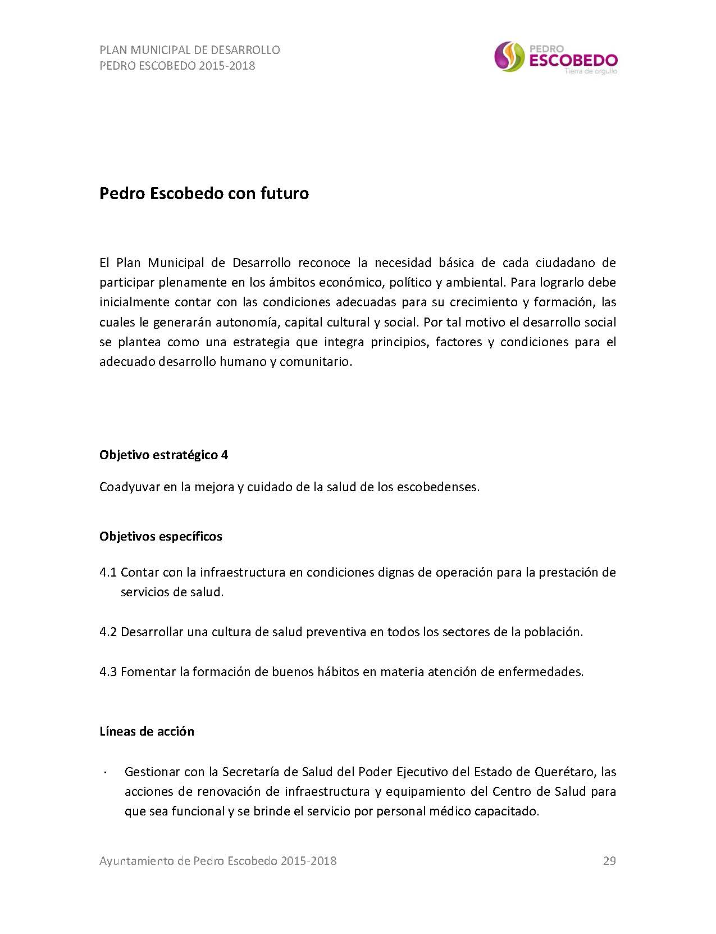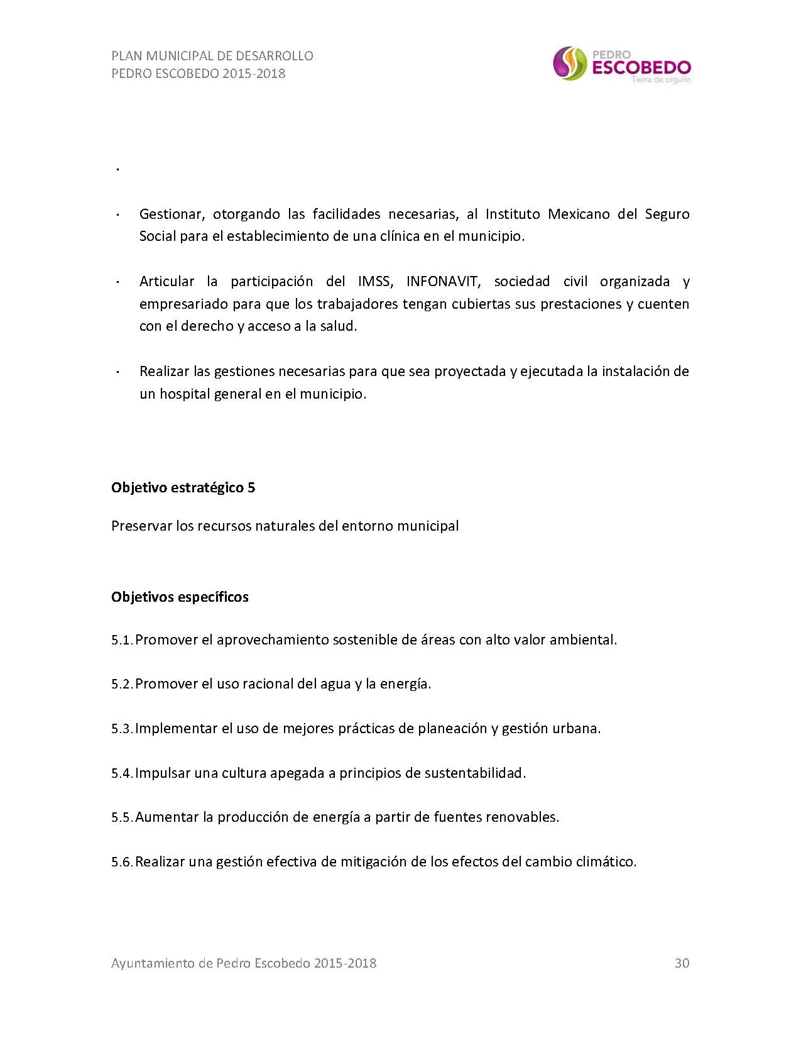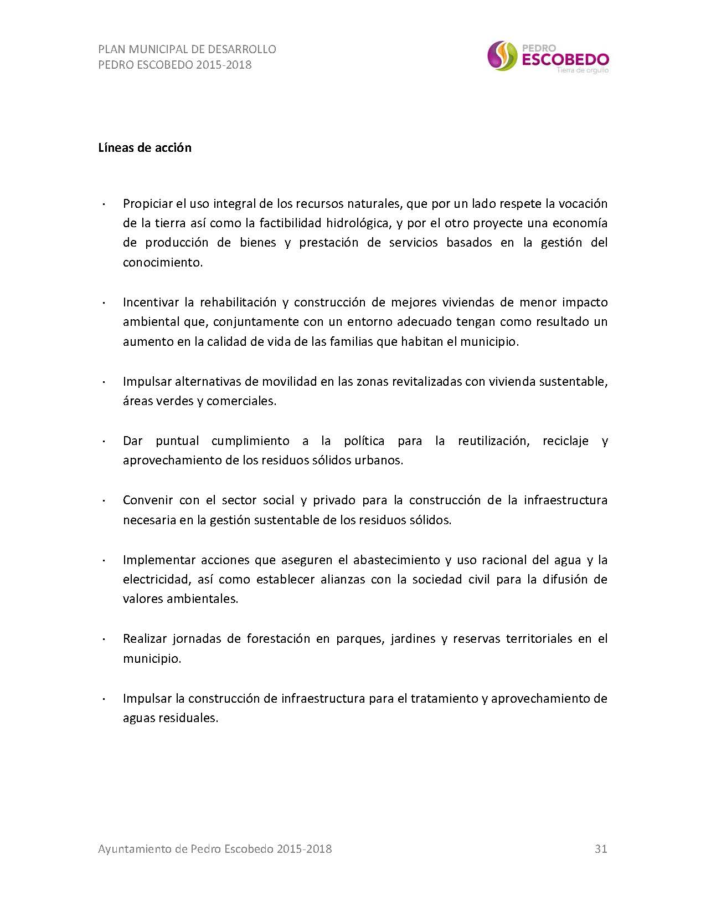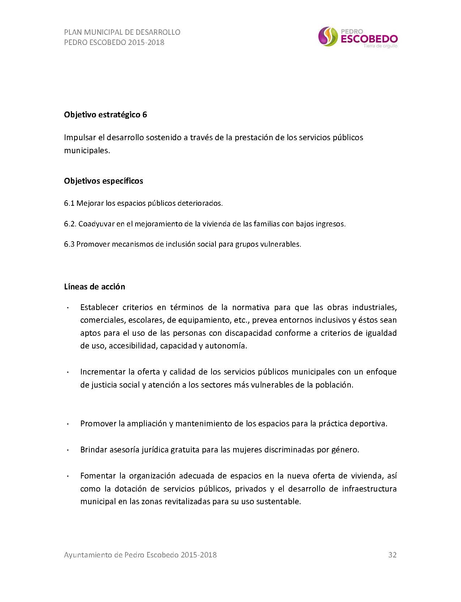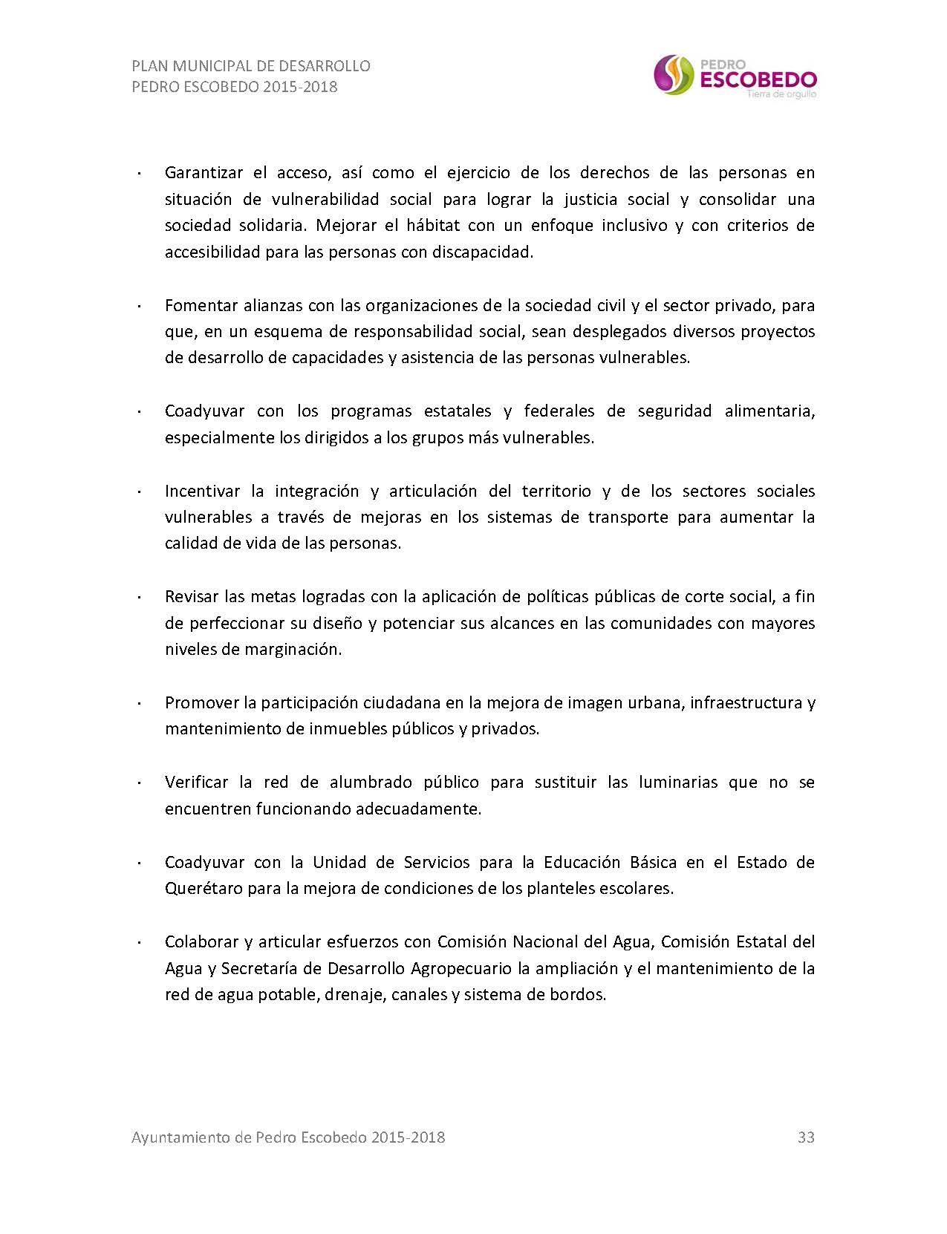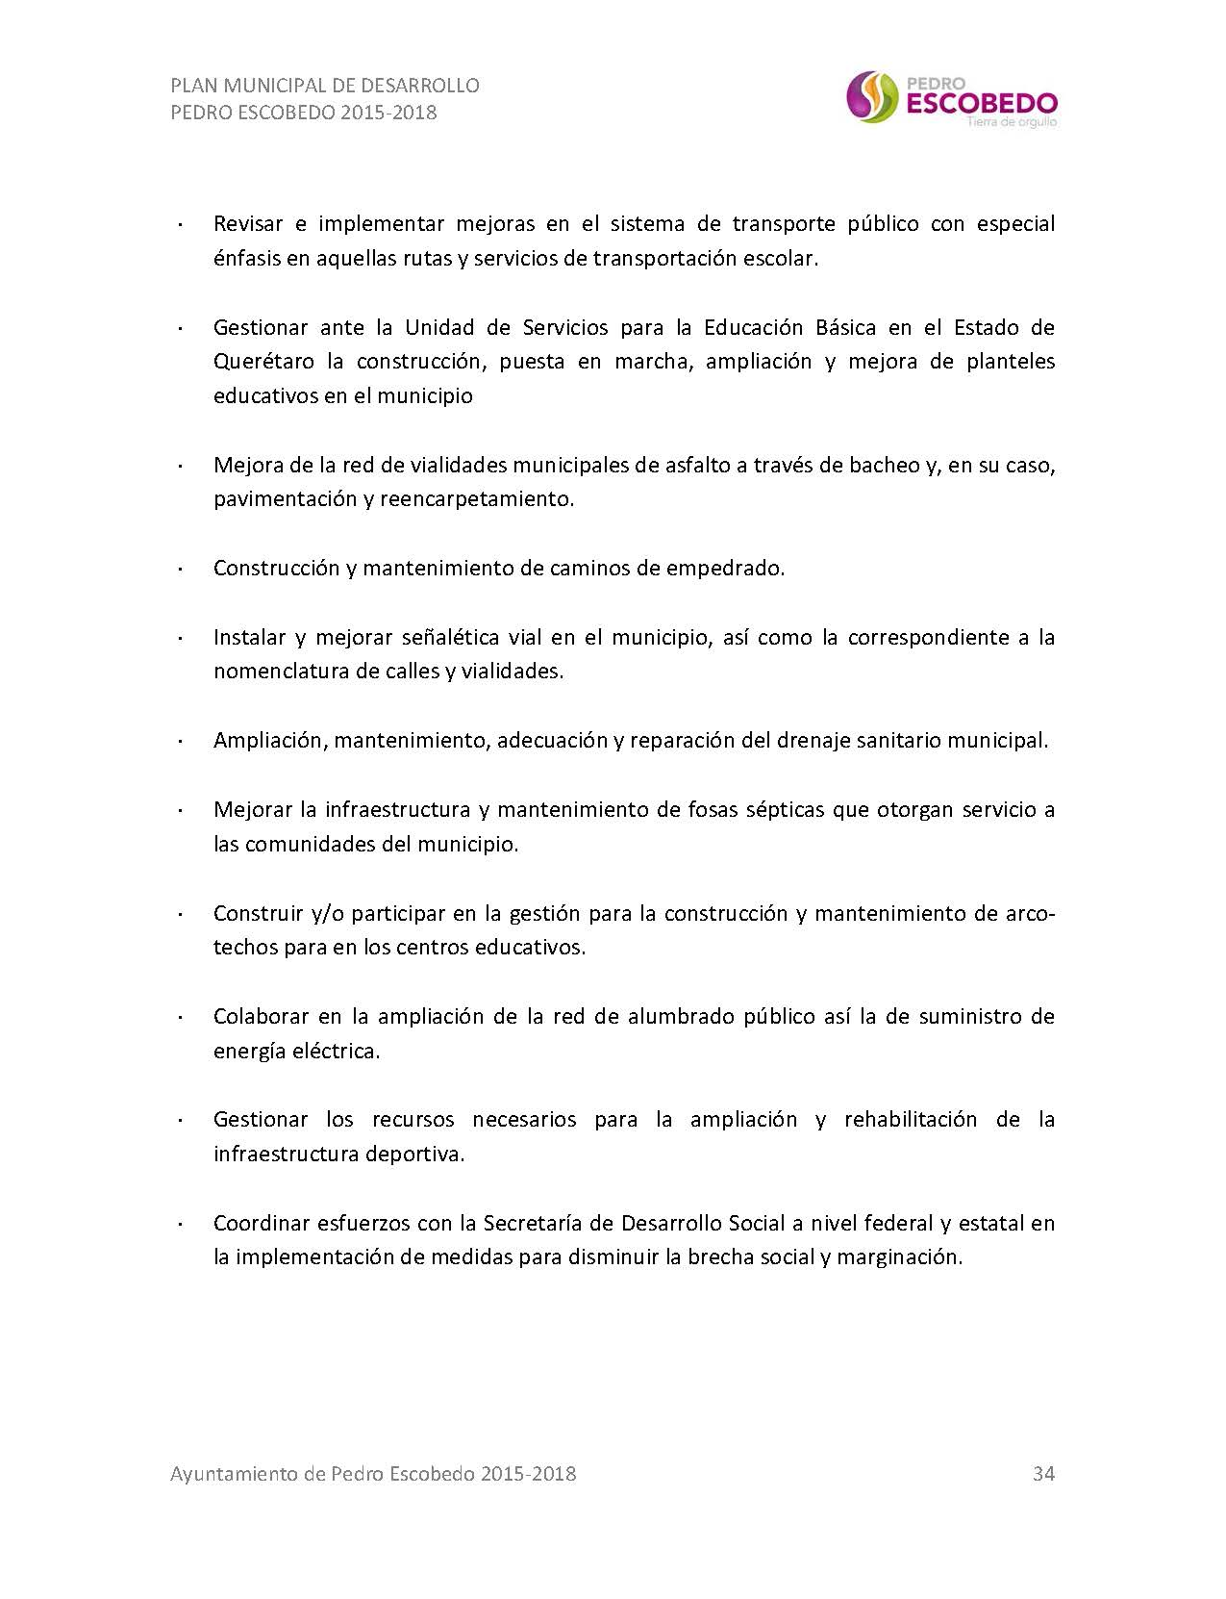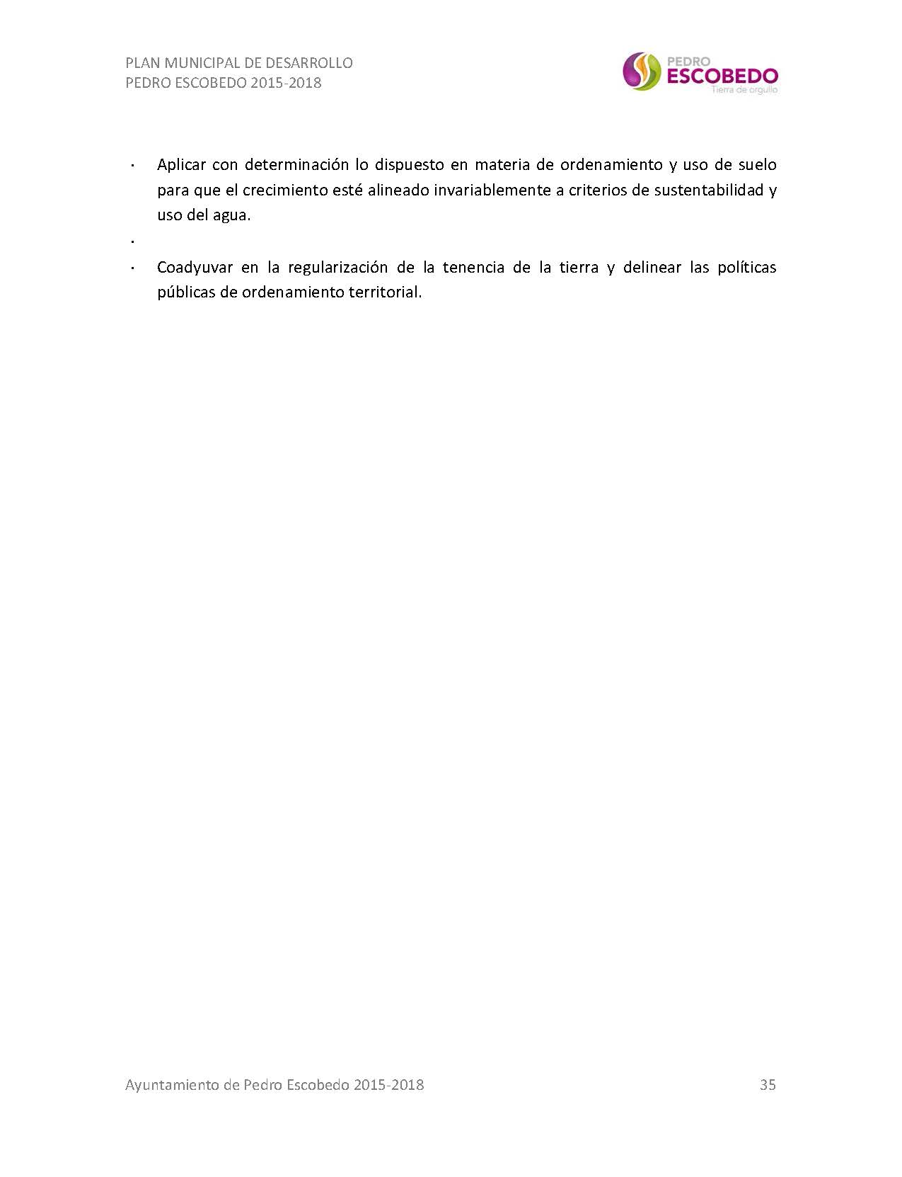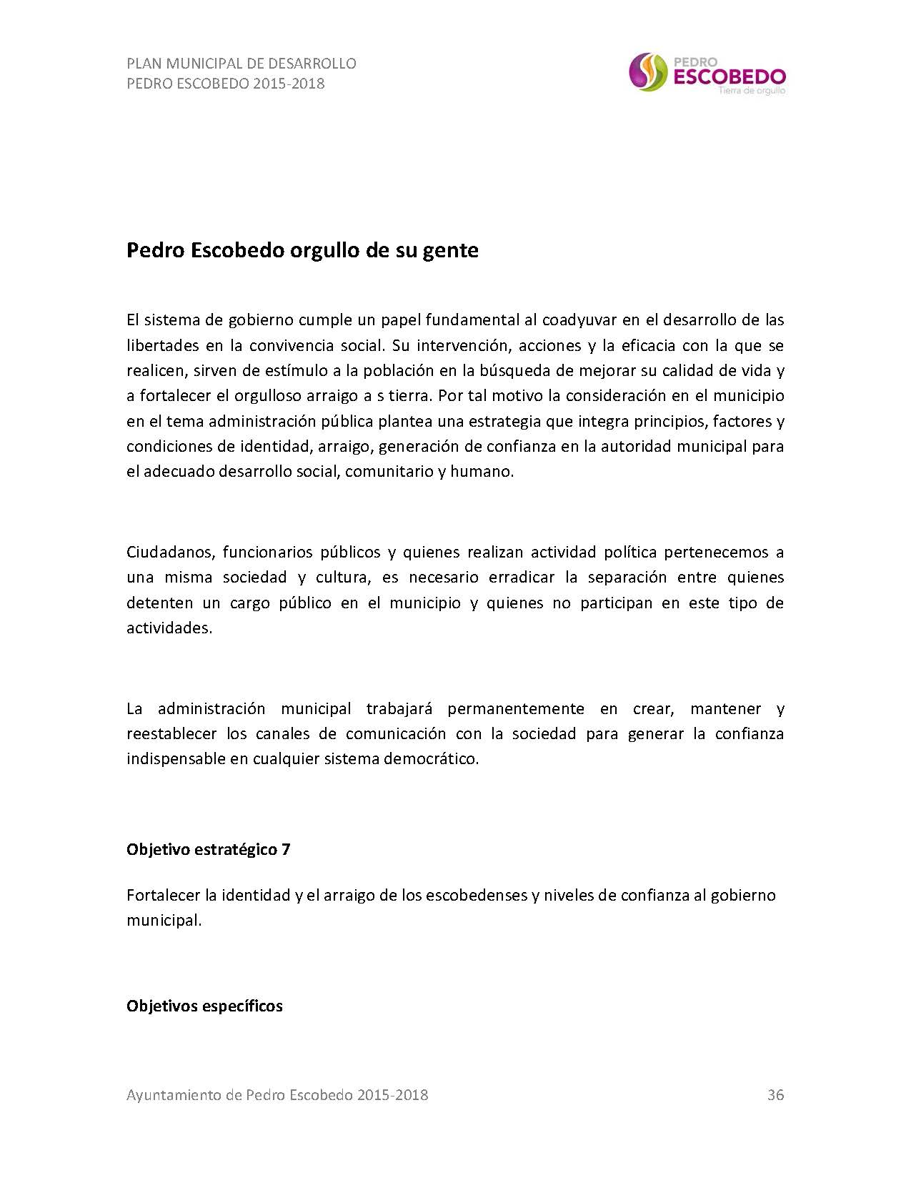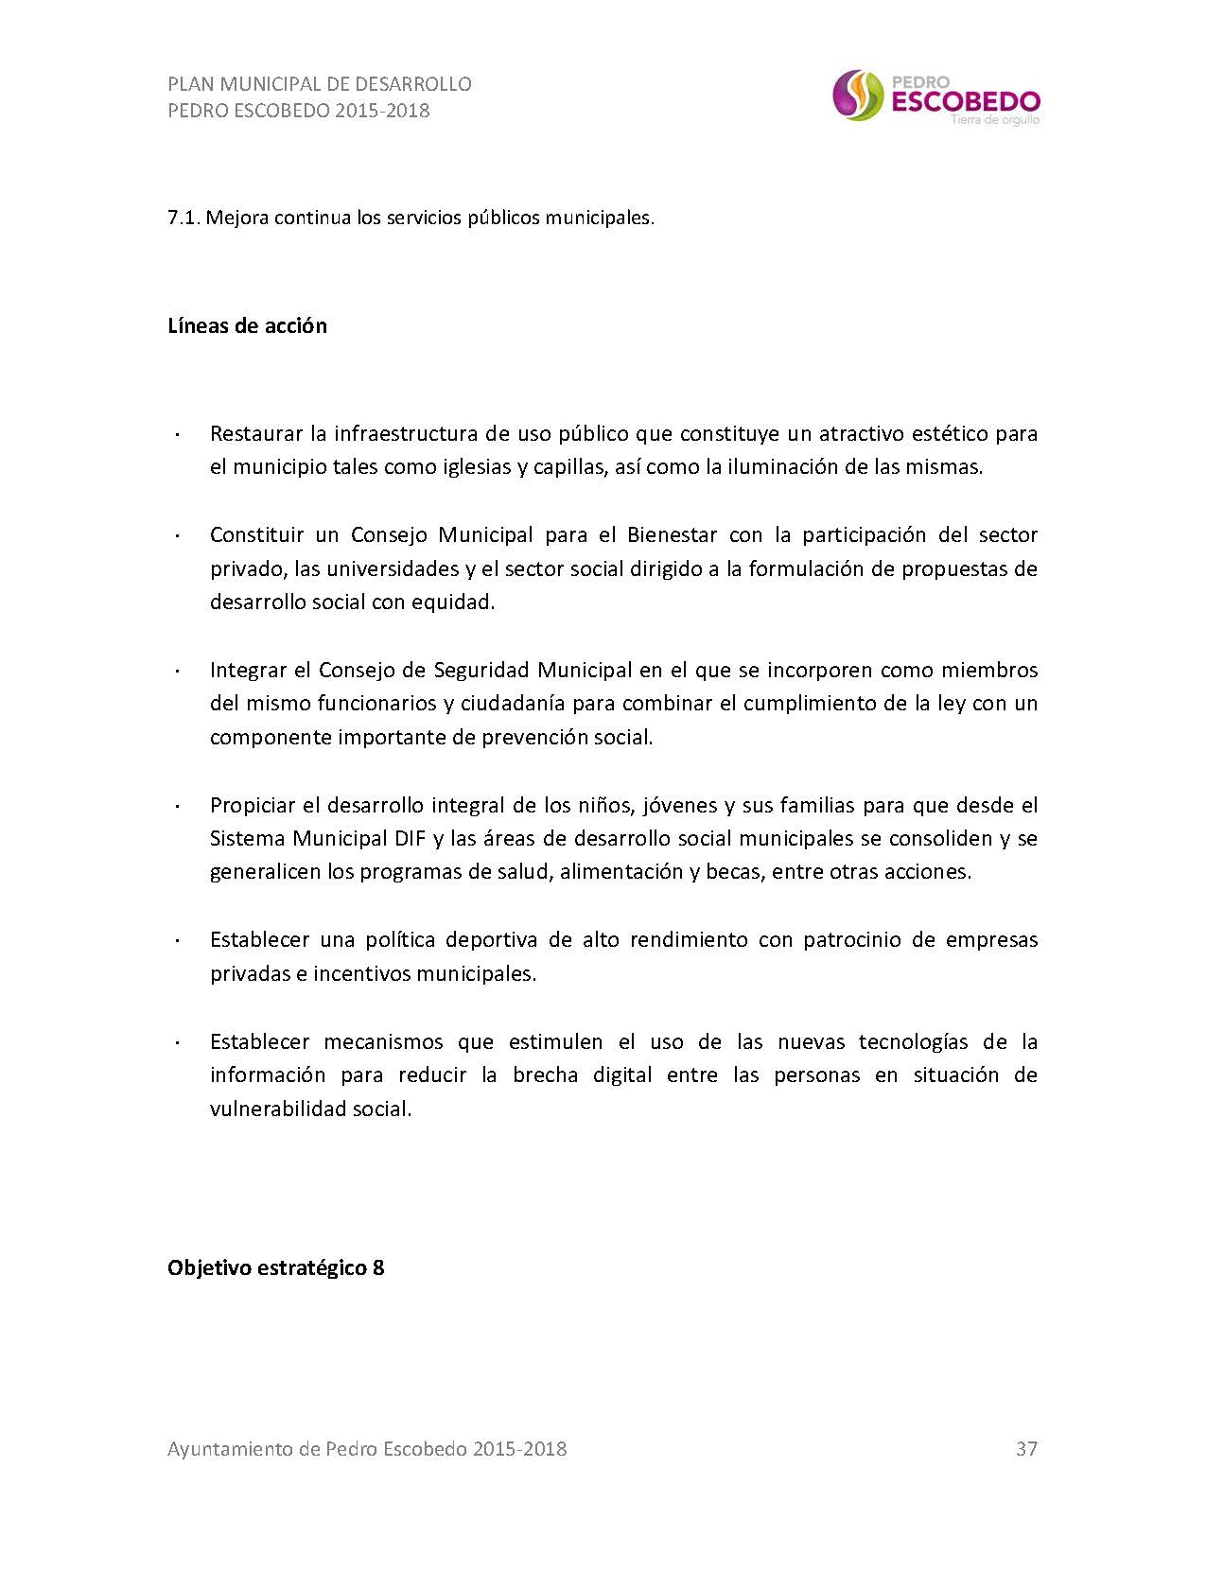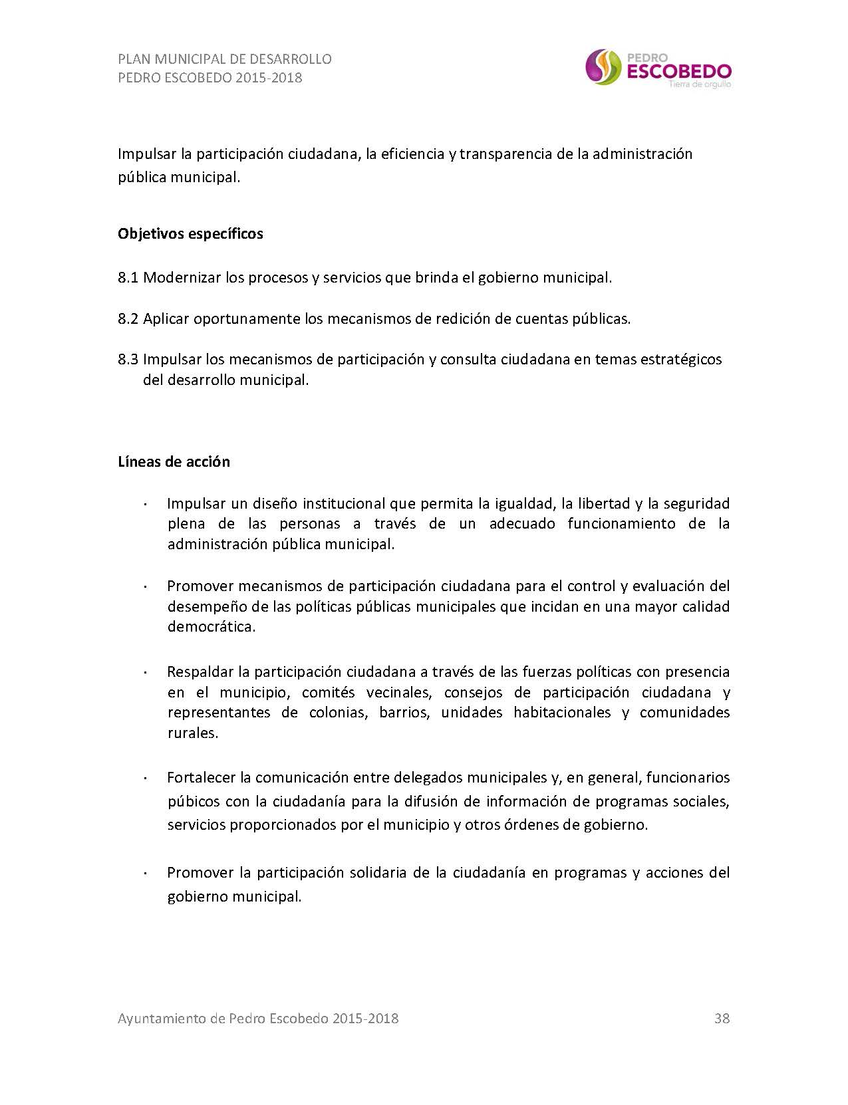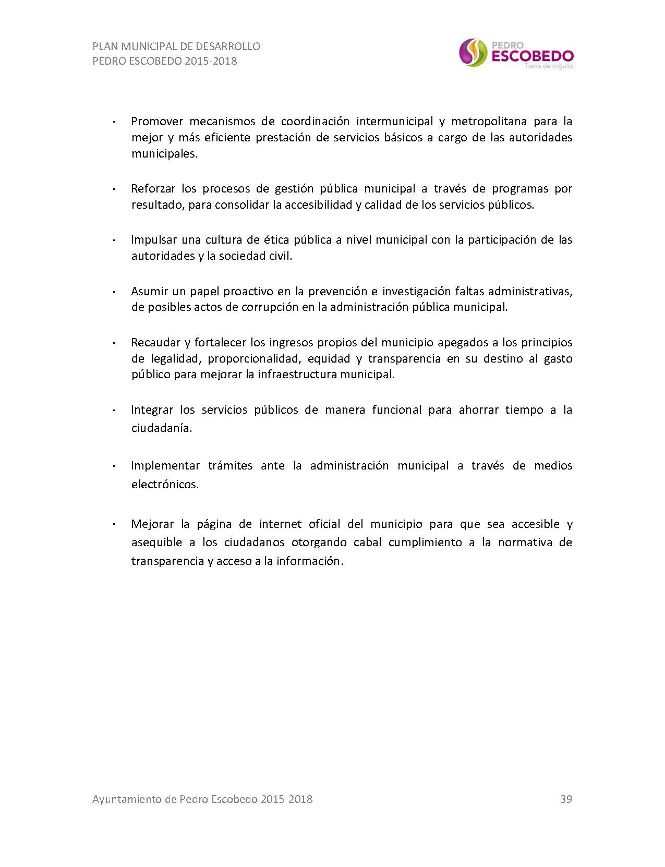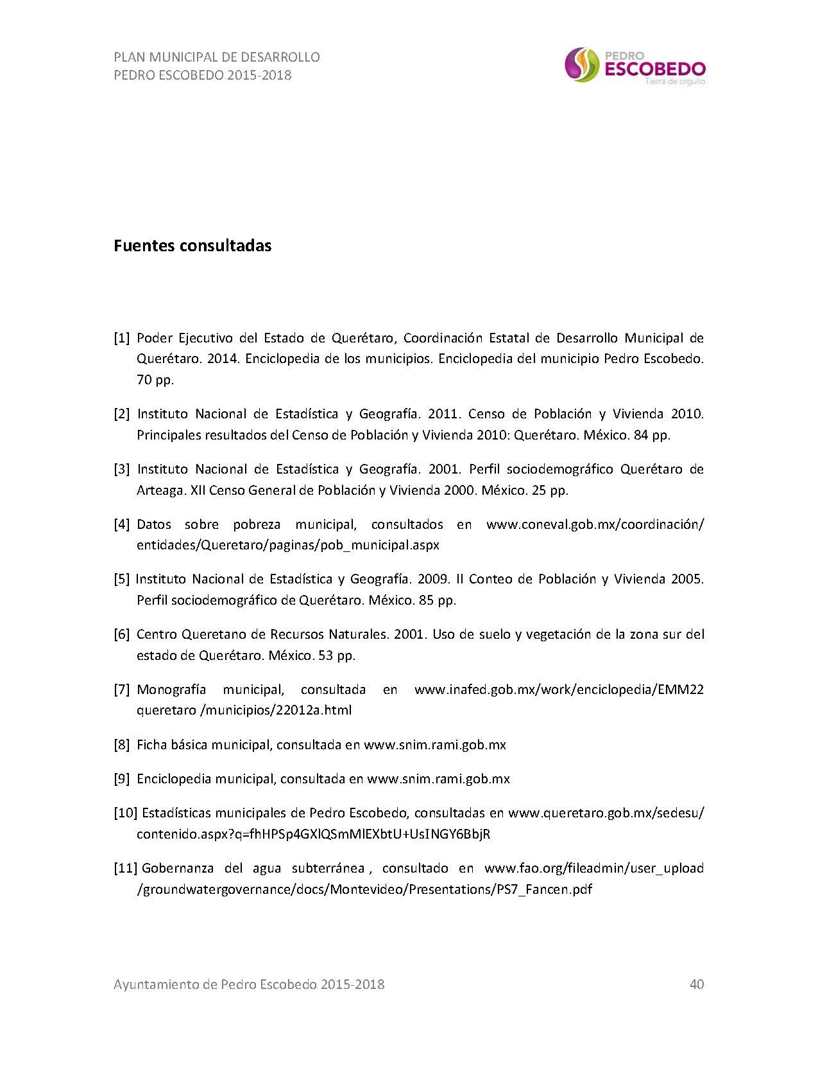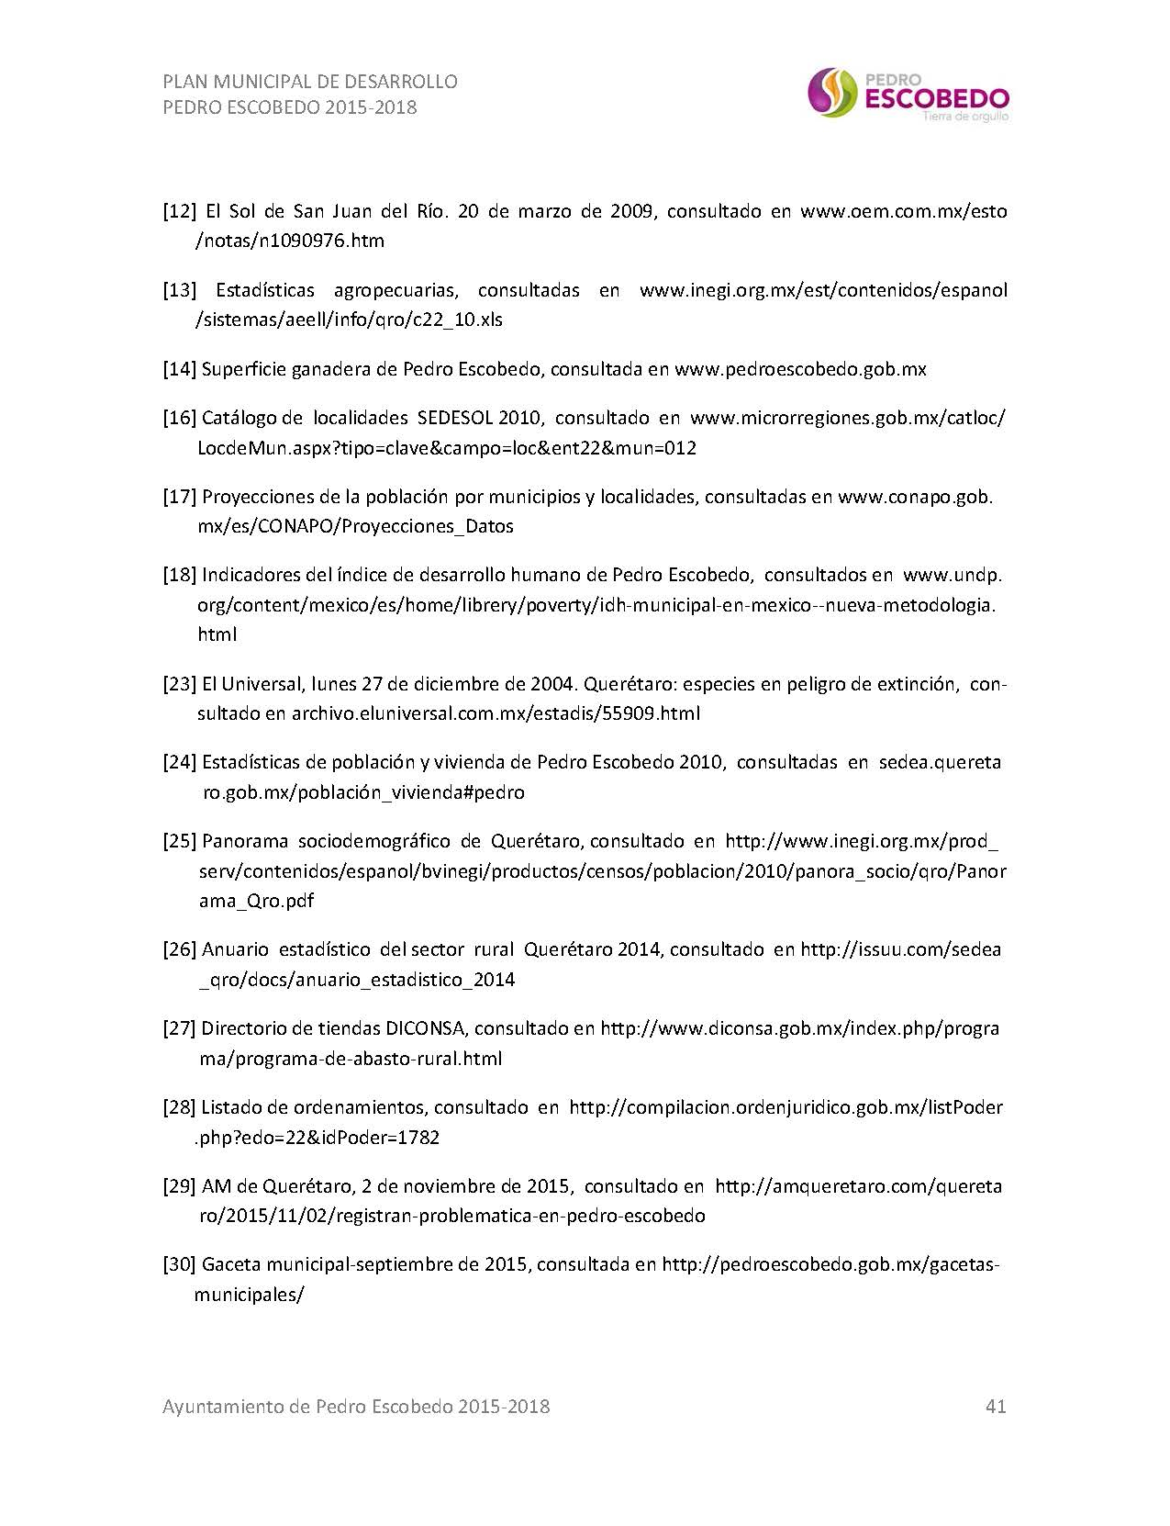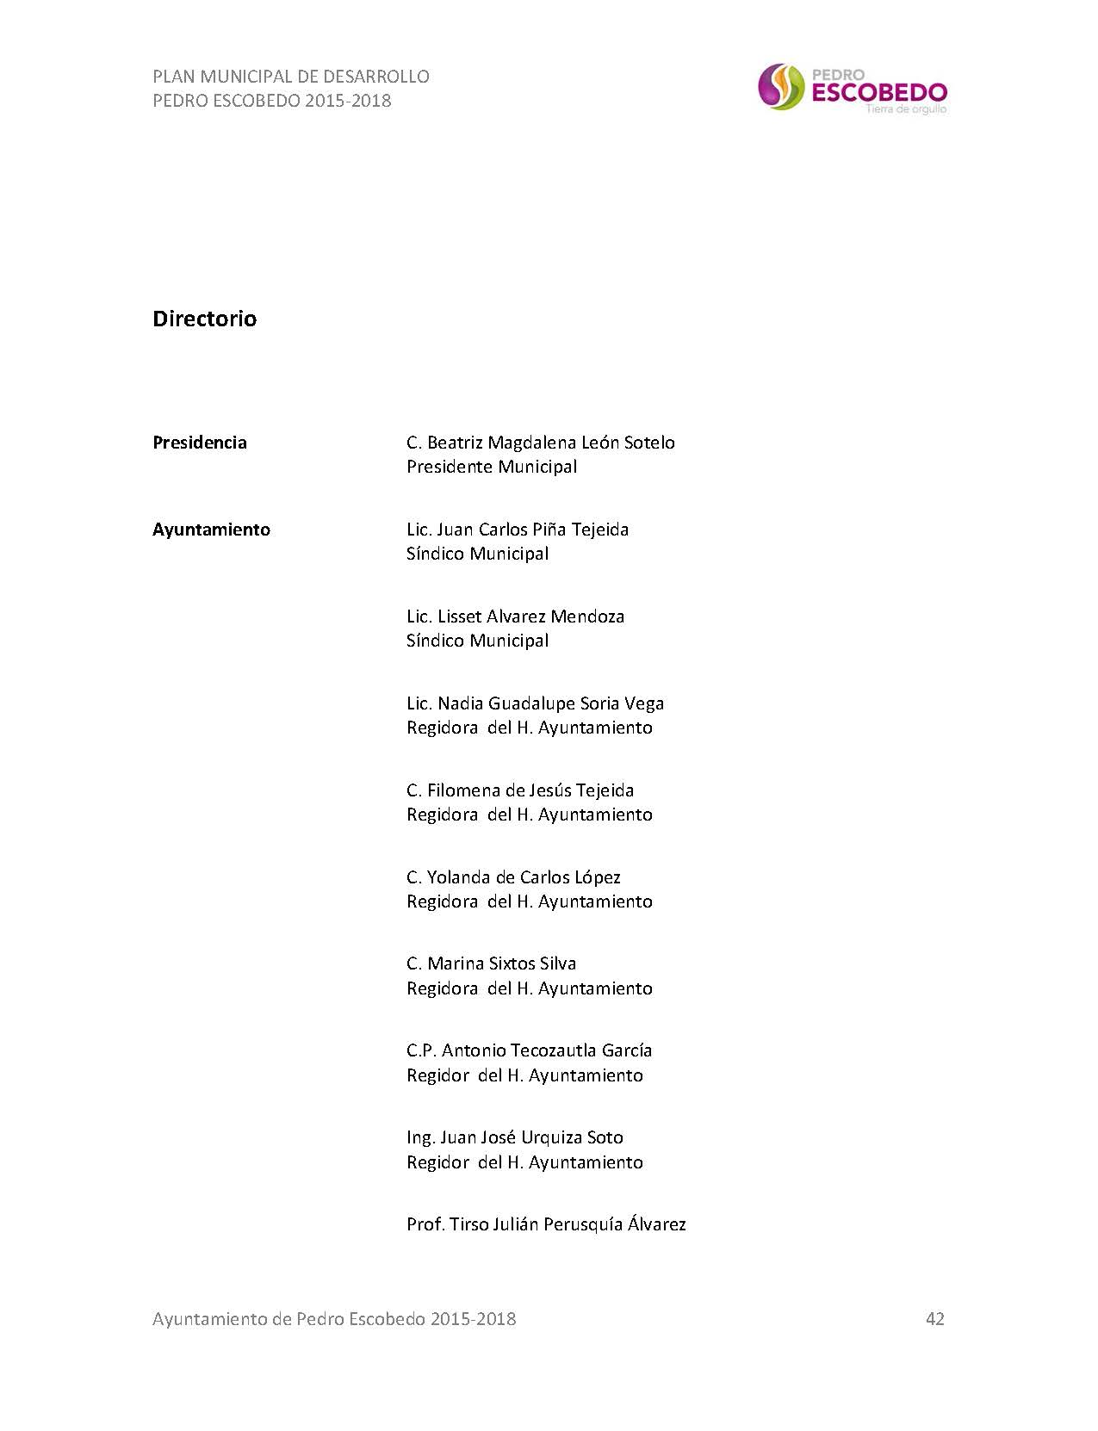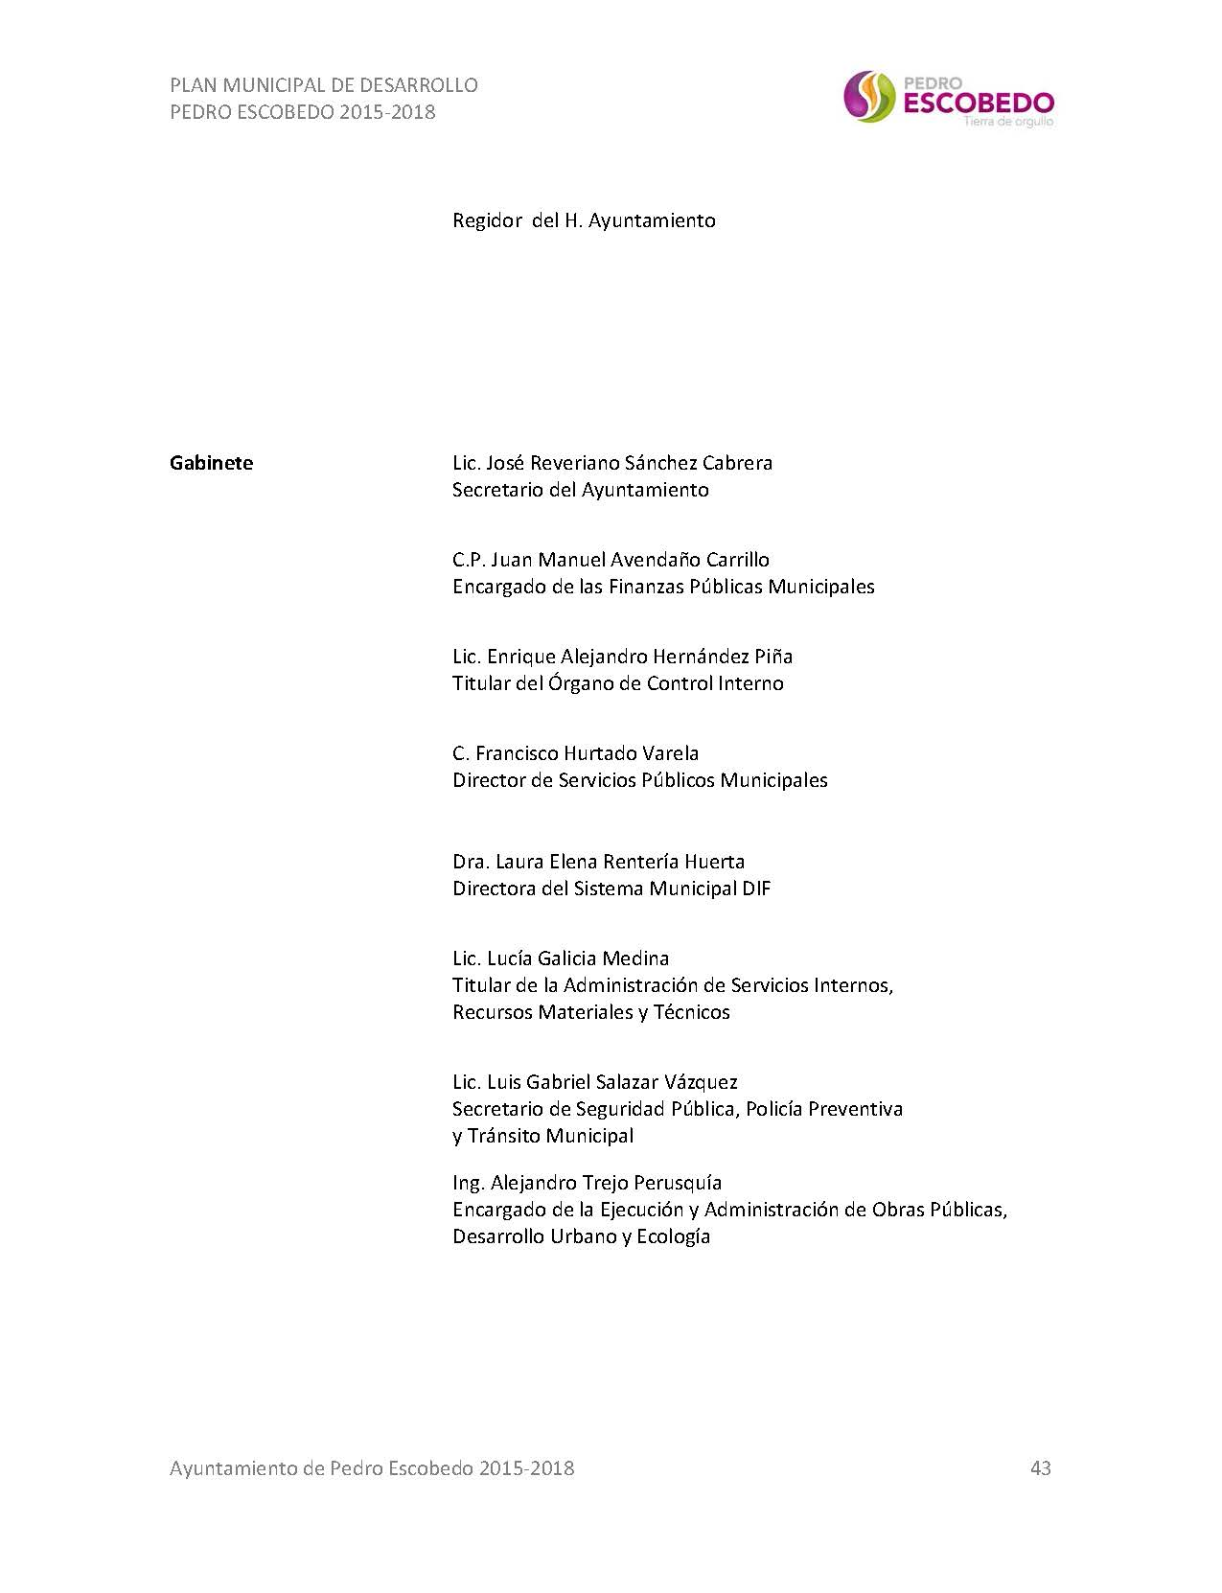

EL QUE SUSCRIBE LIC. JOSÉ REVERIANO SÁNCHEZ CABRERA, SECRETARIO DEL H. AYUNTAMIENTO DEL MUNICIPIO DE PEDRO ESCOBEDO QRO., EN USO DE LAS FACULTADES QUE ME CONFIERE EL ARTÍCULO 47 FRACCIÓN IV Y V DE LA LEY ORGÁNICA MUNICIPAL DE ESTADO DE QUERÉTARO, CERTIFICO QUE LAS COPIAS ANEXAS A LA PRESENTE SON FIELES Y EXACTAS A SUS ORIGINALES, LAS CUALES TUVE A LA VISTA Y ESTÁN DEBIDAMENTE COTEJADAS, CONSTANDO DE CUARENTA Y CUATRO FOJAS ÚTILES POR UN SOLO LADO.-----------------------------------------------------------------------------------

SE EXPIDE LA PRESENTE EL DÍA VEINTIUNO DEL MES DE ENERO DEL AÑO DOS MIL DIECISEIS, PARA LOS FINES Y USOS LEGALES A QUE HAYA LUGAR. DOY FE.--------------------

ATENTAMENTE
“PEDRO ESCOBEDO, TIERRA DE ORGULLO”

LIC. JOSÉ REVERIANO SÁNCHEZ CABRERA
SECRETARIO DEL H. AYUNTAMIENTO DEL MUNICIPIO DE PEDRO ESCOBEDO, QRO.
Rúbrica

PLAN MUNICIPAL DE DESARROLLO PEDRO ESCOBEDO, QRO., 2015-2018: PUBLICADO EN EL PERIÓDICO OFICIAL DEL GOBIERNO DEL ESTADO “LA SOMBRA DE ARTEAGA”, EL 26 DE FEBRERO DE 2016 (P. O. No. 11)

